*Software Requirements Specification*

for

Sistem Manajemen dan Informasi Arsip Politeknik Negeri Padang

Version 1.0 approved

Prepared by

2311081014 – Farhan Abdillah

2311082029 – Muhammad Khairul iqbal

2311082035 – Najib Abrar

2311082038 – Rahmad Marde Yuza

4 Juni 2025

Table of Contents

1. Pendahuluan Error! Bookmark not defined.

1.1 Tujuan Penulisan Dokumen **Error! Bookmark not defined.**

1.2 Audien yang Dituju dan Pembaca yang Disarankan **Error! Bookmark not defined.**

1.3 Batasan Produk **Error! Bookmark not defined.**

1.4 Definisi dan Istilah **Error! Bookmark not defined.**

1.5 Refrensi **Error! Bookmark not defined.**

2. Deskripsi Keseluruhan Error! Bookmark not defined.

2.1 Deskripsi Produk **Error! Bookmark not defined.**

2.2 Fungsi Produk **Error! Bookmark not defined.**

2.3 Penggolongan Karakterik Pengguna **Error! Bookmark not defined.**

2.4 Lingkungan Operasi **Error! Bookmark not defined.**

2.5 Batasan Desain dan Implementasi **Error! Bookmark not defined.**

2.6 Dokumentasi Pengguna **Error! Bookmark not defined.**

3. Kebutuhan Antarmuka Eksternal Error! Bookmark not defined.

3.1 User Interfaces **Error! Bookmark not defined.**

3.2 Hardware Interface **Error! Bookmark not defined.**

3.3 Software Interface **Error! Bookmark not defined.**

3.4 Communication Interface **Error! Bookmark not defined.**

4. Functional Requirement Error! Bookmark not defined.

4.1 Use Case Diagram **Error! Bookmark not defined.**

4.2 Nama Use Case 1 **Error! Bookmark not defined.**

4.3 Nama Use Case 2 **Error! Bookmark not defined.**

4.4 Class Diagram **Error! Bookmark not defined.**

5. Non Functional Requirements Error! Bookmark not defined.

Revision History

|  |  |  |  |
| --- | --- | --- | --- |
| **Name** | **Date** | **Reason For Changes** | **Version** |
|  |  |  |  |
|  |  |  |  |
|  |  |  |  |

1. Pendahuluan
2. Tujuan Penulisan Dokumen

## Tujuan penulisan dokumen ini adalah sebagai acuan Spesifikasi Kebutuhan Perangkat Lunak (SKPL) untuk Sistem Manajemen dan Informasi Arsip di Politeknik Negeri Padang. Dokumen ini bertujuan untuk merangkum kebutuhan fungsional dan non-fungsional dari sistem yang akan dikembangkan, serta menyediakan panduan yang jelas bagi tim pengembang dalam merancang dan membangun sistem. Tujuan lainnya adalah untuk memastikan bahwa semua pemangku kepentingan (stakeholder) memiliki pemahaman yang sama mengenai fungsi, ruang lingkup, dan batasan dari sistem yang akan dibangun.

1. Audien yang Dituju dan Pembaca yang Disarankan

Audien yang dituju dan pembaca yang disarankan dari dokumen ini adalah:

* Tim pengembang sistem, sebagai panduan dalam proses analisis, perancangan, dan pengembangan Sistem Manajemen dan Informasi Arsip.
* Arsiparis Politeknik Negeri Padang selaku mitra utama, untuk memahami fungsi dan alur kerja sistem yang akan dikembangkan.
* Tim penguji, untuk memverifikasi dan memvalidasi bahwa sistem yang dibangun telah sesuai dengan spesifikasi yang ditetapkan.

Dosen pembimbing dan penguji, sebagai pihak akademik yang memberikan arahan serta menilai kelayakan dokumen dan sistem yang dikembangkan.

1. Batasan Produk

Batasan produk dari Sistem Manajemen dan Informasi Arsip ini adalah bahwa sistem hanya diperuntukkan bagi staf arsip Politeknik Negeri Padang yang memiliki wewenang dalam pengelolaan data arsip, seperti arsiparis, petugas administrasi, dan pihak manajemen yang berkepentingan.

Dari segi fitur, sistem berfokus pada pengelolaan data arsip masuk dan keluar, pencarian arsip, klasifikasi arsip, serta pelaporan arsip secara digital. Sistem ini tidak mencakup manajemen arsip fisik secara langsung atau fitur integrasi dengan sistem akademik lainnya.

Dari sisi infrastruktur, sistem dirancang untuk berjalan pada jaringan lokal internal (intranet kampus) guna menjaga keamanan data arsip, dengan akses terbatas hanya untuk pengguna yang telah diberikan hak akses oleh pihak pengelola arsip.

1. Definisi dan Istilah

<SRS/SKPL, Arsip, Arsiparis, Admin, Manejemen, Sistem>

* SKPL / SRS : Software Requirements Specification atau Spesifikasi Kebutuhan Perangkat Lunak, yaitu dokumen yang menjelaskan secara rinci kebutuhan fungsional dan non-fungsional dari sistem yang akan dikembangkan.
* Arsip : Dokumen atau data yang disimpan dan dikelola sebagai bagian dari administrasi resmi, baik dalam bentuk fisik maupun digital.
* Arsiparis : Pengguna sistem yang bertanggung jawab atas pengelolaan, pencatatan, dan pelacakan arsip masuk dan keluar.
* Admin : Pengguna sistem dengan peran terbatas, seperti memasukkan data arsip atau melakukan pencarian arsip tertentu sesuai wewenang.
* Manajemen : Pihak yang memiliki hak akses untuk melihat laporan dan statistik penggunaan arsip sebagai bahan pengambilan keputusan.
* Sistem : Perangkat lunak yang dikembangkan untuk memudahkan manajemen dan informasi arsip di lingkungan Politeknik Negeri Padang.

1. Referensi

Dokumen ini disusun dengan mengacu pada sumber-sumber berikut:

* Modul Mata Kuliah Rekayasa Kebutuhan Perangkat Lunak (APPL) sebagai pedoman utama dalam penyusunan spesifikasi kebutuhan perangkat lunak.
* Dokumentasi Sistem Manajemen Arsip dan Sistem Informasi Serupa, sebagai acuan dalam merancang alur sistem dan kebutuhan fungsional.
* Masukan dari Mitra (Ibu Arsiparis Politeknik Negeri Padang) sebagai sumber informasi primer terkait kebutuhan nyata dalam pengelolaan arsip di lingkungan kampus.

1. Deskripsi Keseluruhan
2. Deskripsi Produk

Sistem Manajemen dan Informasi Arsip Politeknik Negeri Padang adalah sebuah perangkat lunak yang bertujuan untuk mempermudah pengelolaan arsip, baik arsip masuk maupun arsip keluar, secara sistematis dan terdigitalisasi. Sistem ini dirancang untuk membantu staf arsip dalam mencatat, mengklasifikasikan, mencari, dan mengelola data arsip dengan lebih cepat, aman, dan terorganisir.

Fitur utama dalam sistem ini mencakup pencatatan arsip berdasarkan kategori, pencarian arsip berbasis kata kunci atau kode, pelacakan arsip keluar/masuk, serta pembuatan laporan arsip secara berkala. Dengan adanya sistem ini, diharapkan efisiensi kerja bagian arsip dapat meningkat, risiko kehilangan arsip dapat diminimalisir, serta transparansi dan akuntabilitas dalam manajemen arsip menjadi lebih baik.

1. Fungsi Produk

Fungsi utama dari produk ini adalah untuk mendukung proses manajemen arsip secara digital di lingkungan Politeknik Negeri Padang. Adapun fungsi-fungsi sistem meliputi:

* Pengelolaan Data Arsip: Mencatat, menyimpan, dan mengelola informasi arsip masuk dan arsip keluar berdasarkan kategori, jenis dokumen, dan tanggal.
* Pencarian Arsip: Menyediakan fitur pencarian cepat berdasarkan kata kunci, kode arsip, atau metadata lainnya.
* Pelacakan Arsip: Melacak status dan riwayat pergerakan arsip, baik arsip yang masih tersimpan maupun yang telah dipinjam.
* Pembuatan Laporan: Menghasilkan laporan arsip secara berkala, seperti laporan bulanan, tahunan, atau laporan berdasarkan jenis arsip.
* Manajemen Pengguna: Mengatur hak akses pengguna berdasarkan peran, seperti arsiparis, petugas administrasi, dan pihak manajemen, guna menjaga keamanan dan integritas data arsip.

1. Penggolongan Karakteristik Pengguna

Identifikasi berbagai golongan pengguna yang terkait dengan sistem ini penting untuk menentukan kebutuhan akses dan fitur yang relevan sesuai peran masing-masing pengguna. Berikut ini adalah penggolongan karakteristik pengguna dalam sistem:

Tabel 1 Karakteristik Pengguna

| **Kategori Pengguna** | **Tugas** | **Hak Akses ke aplikasi** | **Kemampuan yang harus dimiliki** |
| --- | --- | --- | --- |
| Arsiparis | Mengelola dan mencatat arsip masuk dan keluar | Insert, Update, Delete Dokumen | Mampu menginput data arsip dengan benar, melakukan klasifikasi arsip, dan memastikan kelengkapan informasi. |
| Admin | Membantu penginputan dan pencarian data arsip | Insert, Update, Delete Data | Mampu menggunakan fitur pencarian dan menginput data dengan benar sesuai format standar. |
| Manajemen/Pimpinan | Meninjau laporan arsip dan memantau kinerja pengelolaan arsip | View, export | Mampu membaca laporan sistem dan membuat keputusan berdasarkan data yang tersedia. |

1. Lingkungan Operasi

Sistem Manajemen dan Informasi Arsip ini dirancang untuk berjalan di lingkungan kampus Politeknik Negeri Padang dengan spesifikasi sebagai berikut:

* Perangkat: Sistem dapat dijalankan pada komputer desktop atau laptop dengan spesifikasi standar untuk aplikasi web atau desktop ringan.
* Sistem Operasi: Mendukung sistem operasi umum seperti Windows, macOS, dan Linux.
* Koneksi Jaringan: Memerlukan koneksi jaringan lokal (intranet kampus) atau koneksi internet yang stabil untuk mengakses database terpusat serta melakukan sinkronisasi dan backup data secara berkala.
* Perangkat Tambahan (opsional): Printer dokumen untuk mencetak surat keluar atau laporan arsip, serta scanner dokumen untuk digitalisasi arsip fisik.
* Browser Pendukung: Jika berbasis web, sistem kompatibel dengan browser modern seperti Google Chrome, Mozilla Firefox, dan Microsoft Edge.

1. Batasan Desain dan Implementasi

Sistem Manajemen dan Informasi Arsip Politeknik Negeri Padang memiliki beberapa batasan dalam aspek desain dan implementasinya. Fitur yang disediakan hanya difokuskan pada kebutuhan pengelolaan arsip internal, seperti pencatatan arsip masuk/keluar, pelacakan, pencarian, dan pelaporan.

Sistem ini tidak mencakup integrasi dengan aplikasi manajemen dokumen eksternal, layanan cloud publik, atau aplikasi mobile yang dapat diakses oleh pengguna luar kampus. Selain itu, tidak tersedia fitur otentikasi biometrik atau enkripsi tingkat lanjut, sehingga keamanan sistem bergantung pada kredensial pengguna dan pengaturan jaringan internal kampus.

Dari sisi infrastruktur, sistem hanya dapat diakses melalui perangkat yang terhubung ke jaringan lokal atau VPN kampus, dengan pengaturan akses terbatas untuk menjaga kerahasiaan arsip penting dan mencegah gangguan dari luar.

1. Dokumentasi Pengguna

Dokumentasi pengguna disediakan untuk mendukung penggunaan sistem secara optimal oleh seluruh pihak terkait. Dokumentasi ini mencakup:

* Panduan Penggunaan bagi Arsiparis dan Petugas Administrasi: Berisi langkah-langkah dasar dalam menginput data arsip, melakukan pencarian, mencetak surat keterangan, serta mengelola arsip masuk dan keluar.
* Panduan untuk Pimpinan/Manajemen: Menjelaskan cara mengakses laporan arsip, meninjau histori pengarsipan, dan mengekspor data arsip untuk kebutuhan administratif atau evaluasi.
* Panduan Instalasi dan Konfigurasi Sistem: Diperuntukkan bagi tim teknis untuk melakukan pemasangan sistem di perangkat komputer dan konfigurasi server lokal atau jaringan kampus.

Dokumentasi ini disediakan dalam format PDF dan dapat diakses secara online maupun offline, untuk memudahkan proses pelatihan, pembaruan panduan, dan distribusi ke pengguna baru.

1. Kebutuhan Antarmuka Eksternal
2. User Interface

Sistem Manajemen dan Informasi Arsip Politeknik Negeri Padang dirancang dengan antarmuka pengguna (user interface) yang sederhana, intuitif, dan mudah digunakan oleh staf arsip dan pimpinan.

* Antarmuka untuk Staf Arsip (Arsiparis) mencakup halaman input data arsip, pencatatan arsip masuk/keluar, serta pencarian dan pengelolaan dokumen arsip. Tersedia fitur unggah file digital, pilihan jenis arsip, serta status arsip untuk memudahkan pengelolaan.
* Antarmuka untuk Pimpinan atau Manajemen mencakup akses ke fitur laporan arsip, ringkasan aktivitas pengarsipan, dan statistik penggunaan sistem.
* Navigasi sistem dirancang menggunakan menu vertikal atau horizontal yang konsisten di setiap halaman, dengan ikon dan label yang mudah dikenali.

Desain antarmuka mengikuti prinsip kemudahan akses dan efisiensi kerja, agar pengguna dengan tingkat kemampuan teknologi yang berbeda tetap dapat menggunakan sistem ini dengan lancar.

1. Hardware Interface

Sistem Manajemen dan Informasi Arsip Politeknik Negeri Padang dirancang untuk berjalan pada perangkat keras standar yang umum digunakan di lingkungan administrasi kampus. Sistem ini dapat berinteraksi dengan perangkat keras berikut:

* Komputer Desktop atau Laptop: Digunakan oleh staf arsip dan pimpinan untuk mengakses sistem, melakukan input data arsip, dan mencetak laporan.
* Printer Dokumen: Digunakan untuk mencetak surat keterangan, lembar disposisi, atau laporan data arsip sesuai kebutuhan unit kerja.

Seluruh perangkat harus kompatibel dengan sistem operasi Windows, dan terhubung ke jaringan lokal kampus agar dapat berkomunikasi dengan server arsip pusat.

1. Software Interface

Sistem Manajemen dan Informasi Arsip Politeknik Negeri Padang berjalan di atas sistem operasi seperti Windows atau Linux yang mendukung aplikasi berbasis web atau desktop. Sistem ini terintegrasi dengan:

* Database Management System (DBMS) seperti MySQL yang berfungsi untuk menyimpan data arsip, data pengguna, dan log aktivitas sistem secara terstruktur dan aman.
* Web Browser (jika berbasis web), seperti Google Chrome atau Mozilla Firefox, yang digunakan pengguna untuk mengakses sistem.
* Framework Pendukung, seperti Laravel (untuk web) atau lainnya sesuai platform pengembangan

Sistem juga dapat dikembangkan dengan dukungan antarmuka API internal apabila diperlukan integrasi dengan sistem akademik atau sistem informasi lainnya di lingkungan Politeknik Negeri Padang.

1. Communication Interface

Sistem Manajemen dan Informasi Arsip Politeknik Negeri Padang dirancang untuk beroperasi dalam jaringan lokal (LAN) di lingkungan kampus, khususnya di unit arsip. Komunikasi antara aplikasi dan basis data dilakukan melalui koneksi jaringan internal yang aman dan terlindungi, menggunakan protokol standar seperti TCP/IP.

Jika sistem dikembangkan berbasis web atau mendukung akses lintas unit, komunikasi dapat dilakukan melalui intranet kampus atau jaringan internet yang dilindungi VPN. Untuk memastikan keamanan data arsip, seluruh pertukaran data antar komponen sistem dapat dienkripsi menggunakan protokol HTTPS. Sistem juga mendukung backup data secara berkala ke server cadangan atau penyimpanan cloud kampus untuk mengantisipasi kehilangan data akibat gangguan teknis.

1. Functional Requirements

Area ini menggambarkan pengorganisasian persyaratan fungsional untuk sistem, yang meliputi fitur utama dan layanan utama yang disediakan oleh sistem.

Berikut adalah daftar kebutuhan fungsional dalam sistem:

| **ID** | **Kebutuhan Fungsional** | **Penjelasan** |
| --- | --- | --- |
| US1101 | Menambahkan Pengguna | Admin dapat menambahkan pengguna baru agar mereka bisa mengakses sistem. |
| US1102 | Melihat Daftar Pengguna | Admin dapat melihat seluruh daftar pengguna untuk memudahkan pengelolaan informasi user. |
| US1103 | Mengubah Data Pengguna | Admin dapat memperbarui informasi pengguna jika terdapat kesalahan atau perubahan. |
| US1104 | Menghapus Pengguna | Admin dapat menghapus pengguna yang tidak lagi diperlukan dari sistem. |
| US1105 | Impor Data Pengguna | Admin dapat mengimpor data user secara massal dari file Excel untuk efisiensi. |
| US1106 | Ekspor Data Pengguna | Admin dapat mengekspor data user ke Excel agar mudah dibagikan atau dicadangkan. |
| US1201 | Menambahkan Dokumen Arsip | Admin dapat menambahkan dokumen arsip baru ke dalam sistem. |
| US1202 | Melihat Daftar Dokumen Arsip | Admin dapat melihat daftar semua dokumen arsip yang tersedia. |
| US1203 | Mengubah Data Dokumen Arsip | Admin dapat memperbarui informasi dokumen yang sudah ada. |
| US1204 | Menghapus Dokumen Arsip | Admin dapat menghapus dokumen arsip yang tidak lagi diperlukan. |
| US1301 | Menambahkan Kategori Dokumen | Admin dapat menambahkan kategori baru untuk pengelompokan arsip. |
| US1302 | Melihat Daftar Kategori Dokumen | Admin dapat melihat daftar kategori untuk mempermudah akses informasi. |
| US1303 | Mengubah Kategori Dokumen | Admin dapat memperbarui data kategori jika terjadi perubahan. |
| US1304 | Menghapus Kategori Dokumen | Admin dapat menghapus kategori yang sudah tidak dipakai lagi. |
| US1401 | Menambahkan Hak Akses | Admin dapat menambahkan peran atau level akses baru untuk pengguna. |
| US1402 | Melihat Daftar Hak Akses | Admin dapat melihat daftar hak akses untuk memantau struktur perizinan sistem. |
| US1403 | Mengubah Hak Akses | Admin dapat memperbarui hak akses pengguna sesuai kebutuhan sistem. |
| US1404 | Menghapus Hak Akses | Admin dapat menghapus hak akses yang tidak relevan. |
| US1501 | Menambahkan Lokasi Arsip | Admin dapat menambahkan lokasi penyimpanan baru untuk dokumen arsip. |
| US1502 | Melihat Daftar Lokasi | Admin dapat melihat daftar lokasi penyimpanan arsip yang tersedia. |
| US1503 | Mengubah Data Lokasi | Admin dapat mengedit informasi lokasi penyimpanan arsip. |
| US1504 | Menghapus Lokasi | Admin dapat menghapus data lokasi yang tidak digunakan lagi. |
| US1601 | Menambahkan Kode Klasifikasi | Admin dapat menambahkan kode klasifikasi baru untuk mengelompokkan dokumen. |
| US1602 | Melihat Daftar Kode Klasifikasi | Admin dapat melihat daftar seluruh kode klasifikasi yang digunakan. |
| US1603 | Mengubah Kode Klasifikasi | Admin dapat memperbarui kode klasifikasi jika diperlukan. |
| US1604 | Menghapus Kode Klasifikasi | Admin dapat menghapus kode klasifikasi yang tidak digunakan lagi. |
| US1701 | Menambahkan Data Retensi Arsip | Admin dapat menetapkan masa retensi (lama penyimpanan) arsip. |
| US1702 | Melihat Daftar Data Retensi Arsip | Admin dapat mengakses dan memantau daftar retensi untuk tiap arsip. |
| US1703 | Mengubah Data Retensi Arsip | Admin dapat memperbarui informasi masa retensi arsip. |
| US1704 | Menghapus Data Retensi Arsip | Admin dapat menghapus retensi yang tidak digunakan lagi. |
| US1801 | Menambahkan Data Jurusan | Admin dapat menambahkan data jurusan baru agar data akademik lebih terstruktur. |
| US1802 | Melihat Daftar Jurusan | Admin dapat melihat daftar jurusan untuk mempermudah pengelolaan data pendidikan. |
| US1803 | Mengubah Data Jurusan | Admin dapat memperbarui data jurusan agar informasi tetap akurat. |
| US1804 | Menghapus Data Jurusan | Admin dapat menghapus data jurusan yang tidak diperlukan agar database tetap rapi. |
| US1901 | Audit perubahan arsip | Sistem mencatat setiap perubahan dokumen arsip secara otomatis. |
| US1902 | Melihat Riwayat Perubahan Arsip | Admin dapat melihat aktivitas perubahan terhadap dokumen arsip. |
| US1011 | Menambahkan Berita | Admin dapat menambahkan berita atau informasi untuk ditampilkan di dashboard. |
| US1012 | Melihat Daftar Berita | Admin dapat melihat daftar berita yang sedang aktif di dashboard. |
| US1013 | Mengubah Berita | Admin dapat memperbarui konten berita sesuai kebutuhan. |
| US1014 | Menghapus Berita | Admin dapat menghapus berita yang sudah tidak relevan atau kadaluarsa. |
| US2001 | Registrasi Akun | Sistem memungkinkan user untuk melakukan registrasi dengan mengisi formulir (nama, email, password). Sistem akan memvalidasi input, mengirimkan email konfirmasi, dan mengaktifkan akun jika user mengklik tautan di email. |
| US2002 | Login ke Sistem | Sistem memungkinkan user untuk login menggunakan email dan password yang valid, serta menampilkan pesan kesalahan jika data tidak valid. |
| US2003 | Logout dari Sistem | Sistem menyediakan tombol logout untuk mengakhiri sesi pengguna dan mengarahkan kembali ke halaman login. |
| US3201 | Menambahkan Data Arsip | Sistem memungkinkan operator untuk menambahkan dokumen arsip baru agar dokumen dapat terdokumentasi dengan baik. |
| US3202 | Melihat Daftar Arsip | Sistem memungkinkan operator untuk melihat seluruh daftar arsip yang ada guna memudahkan pencarian dan akses informasi. |
| US3203 | Mengubah Data Arsip | Sistem memungkinkan operator untuk memperbarui informasi arsip agar tetap akurat dan sesuai kondisi terkini. |
| US3204 | Menghapus Arsip | Sistem memungkinkan operator untuk menghapus arsip yang tidak diperlukan lagi agar data dalam sistem tetap rapi dan relevan. |
| US4201 | Melihat Daftar Arsip | Sistem memungkinkan pimpinan untuk melihat seluruh daftar arsip yang tersimpan agar dapat mengetahui dokumen yang tersedia. |
| US4202 | Melihat Detail Arsip | Sistem memungkinkan pimpinan untuk melihat informasi lengkap dari arsip tertentu agar dapat memahami isi dokumen secara lebih mendalam. |
| US4203 | Melihat Laporan Arsip | Sistem menyediakan laporan data arsip yang tersimpan agar pimpinan dapat melakukan analisis terhadap dokumen yang ada. |
| US4901 | Melihat Riwayat Arsip | Sistem memungkinkan pimpinan untuk melihat siapa saja yang telah mengakses arsip tertentu agar dapat memantau aktivitas penggunaan dokumen. |
| US5101 | Validasi Data Pengguna | Sistem memvalidasi data pengguna yang didaftarkan agar hanya data yang valid yang bisa masuk ke dalam sistem. |
| US5201 | Validasi Data Arsip | Sistem memvalidasi data arsip yang dimasukkan agar sesuai dengan standar yang berlaku. |
| US5202 | Notifikasi Aktivitas Penting | Sistem memberikan notifikasi kepada pengguna terkait aktivitas penting agar tetap mendapat informasi terbaru. |
| US5401 | Pengaturan Hak Akses Pengguna | Sistem mengatur hak akses pengguna berdasarkan peran agar pengguna hanya bisa mengakses fitur sesuai kewenangannya. |
| US5701 | Pengaturan Masa Retensi Arsip Otomatis | Sistem mengatur masa retensi arsip dan dapat menghapus atau memindahkan dokumen secara otomatis setelah batas waktu tertentu. |
| US5901 | Pencatatan Riwayat Akses Arsip | Sistem mencatat riwayat akses arsip untuk keperluan audit aktivitas pengguna. |

1. Use Case Diagram

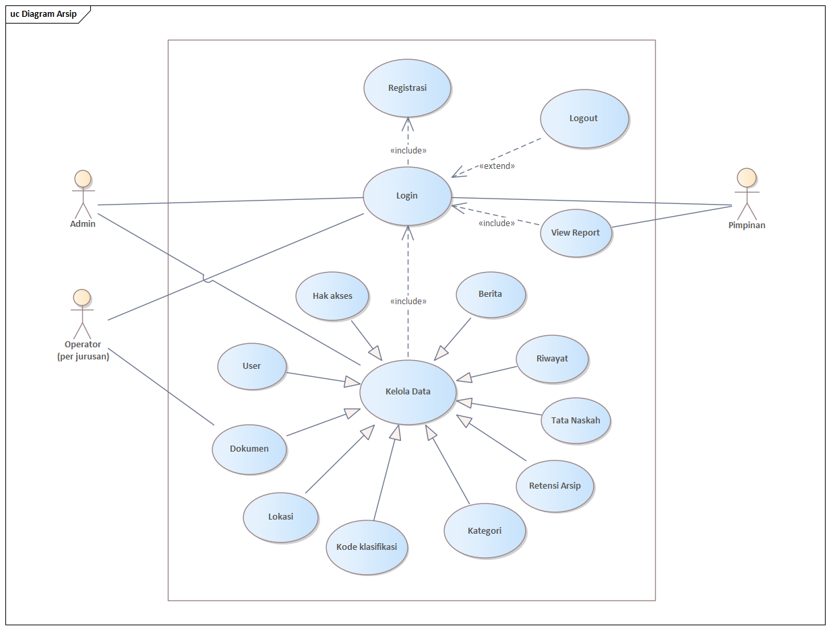

1. Nama Use Case 1 : Menambahkan Pengguna
   * 1. Deskripsi Use Case

Use Case Menambahkan Pengguna Baru menggambarkan interaksi antara Admin sebagai aktor utama dan sistem dalam proses penambahan data pengguna baru. Admin menggunakan antarmuka sistem untuk mengakses menu manajemen pengguna, mengisi informasi pengguna baru (nama, email, peran), dan menyimpannya ke dalam basis data. Tujuan utama dari use case ini adalah agar sistem dapat mencatat pengguna baru yang nantinya diberi hak akses sesuai peran.

* + 1. Stimulus dan Respon

|  |  |
| --- | --- |
| **Action by user** | **Response from system** |
| 1. Admin memilih menu “Manajemen Pengguna” | Sistem menampilkan daftar pengguna dan opsi “Tambah Pengguna” |
| 1. Admin mengklik “Tambah Pengguna” | Sistem menampilkan formulir untuk input data pengguna baru |
| 1. Admin mengisi data pengguna | Sistem memvalidasi kelengkapan dan kebenaran data |
| 1. Admin mengklik “Simpan” | Sistem menyimpan data ke database dan menampilkan konfirmasi bahwa data berhasil ditambahkan |

* + 1. Activity Diagram

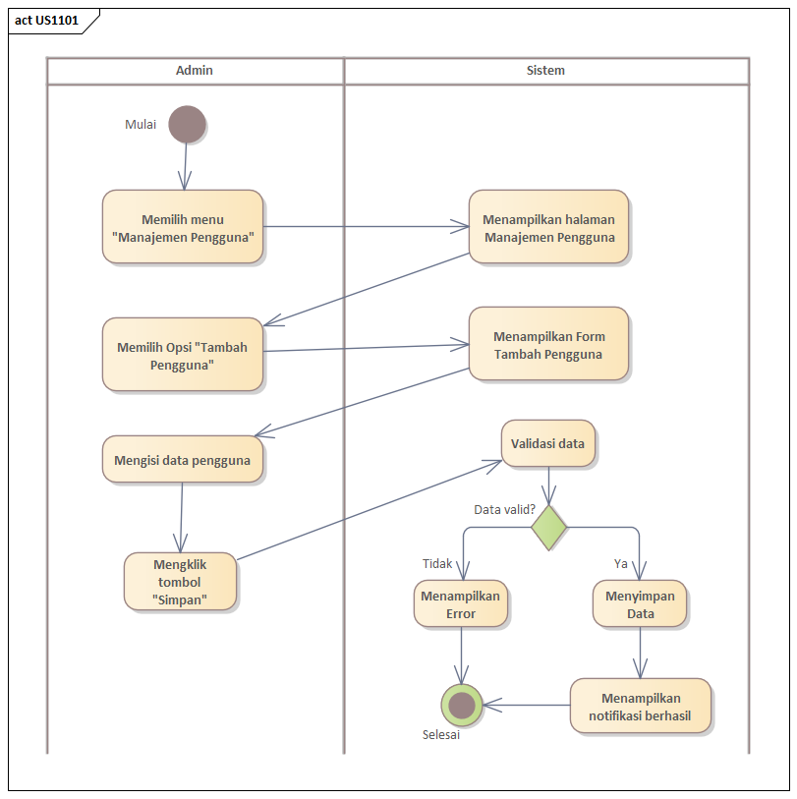

1. Nama Use Case 2: Melihat Daftar Pengguna

4.3.1 Deskripsi Use Case

Use Case Melihat Daftar Pengguna menggambarkan interaksi antara Admin dan sistem untuk menampilkan seluruh data pengguna yang telah terdaftar dalam sistem. Fitur ini memungkinkan admin untuk memantau, memverifikasi, atau melakukan tindakan lanjutan terhadap data pengguna seperti edit atau hapus. Daftar ini disajikan dalam bentuk tabel yang mudah dibaca dan dapat disaring berdasarkan kriteria tertentu.

4.3.2 Stimulus dan Respon

|  |  |
| --- | --- |
| **Action by user** | **Response from system** |
| 1. Admin memilih menu “Manajemen Pengguna” | Sistem menampilkan seluruh pengguna yang terdaftar di database. |
| 1. Admin menggunakan kolom pencarian atau filter | Sistem menyaring dan menampilkan hasil sesuai input pencarian |
| 1. Admin memilih pengguna dari salah satu daftar. | Sistem menampilkan detail pengguna tersebut. |

4.3.3 Activity Diagram

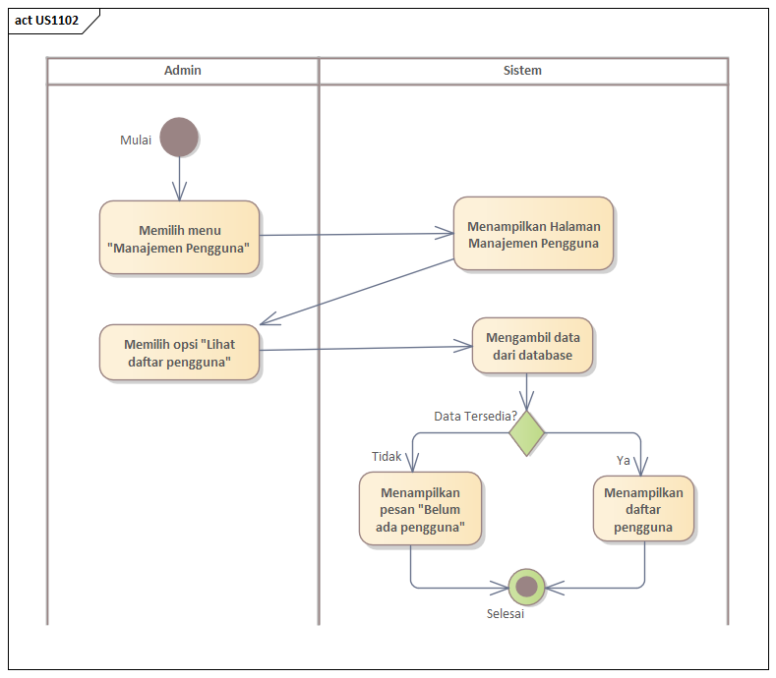

1. Nama Use Case 3 : Mengubah Data Pengguna

4.4.1 Deskripsi Use Case

Use Case Mengubah Data Pengguna menggambarkan proses yang dilakukan oleh Admin untuk memperbarui informasi pengguna yang telah terdaftar dalam sistem. Use case ini penting untuk memastikan bahwa data pengguna selalu akurat dan terkini, seperti saat terjadi perubahan nama, email, atau peran pengguna

4.4.2 Stimulus dan Respon

|  |  |
| --- | --- |
| **Action by user** | **Response from system** |
| 1. Admin membuka daftar pengguna | Sistem menampilkan seluruh pengguna yang terdaftar di database. |
| 1. Admin memilih pengguna yang ingin diubah | Sistem menampilkan formular dengan data pengguna yang sudah ada. |
| 1. Admin mengedit data pengguna | Sistem memvalidasi data yang telah diubah. |
| 1. Admin mengklik tombol “Simpan” | Sistem menyimpan perubahan ke database dan menampilkan pesan konfirmasi berhasil. |

4.4.3 Activity Diagram

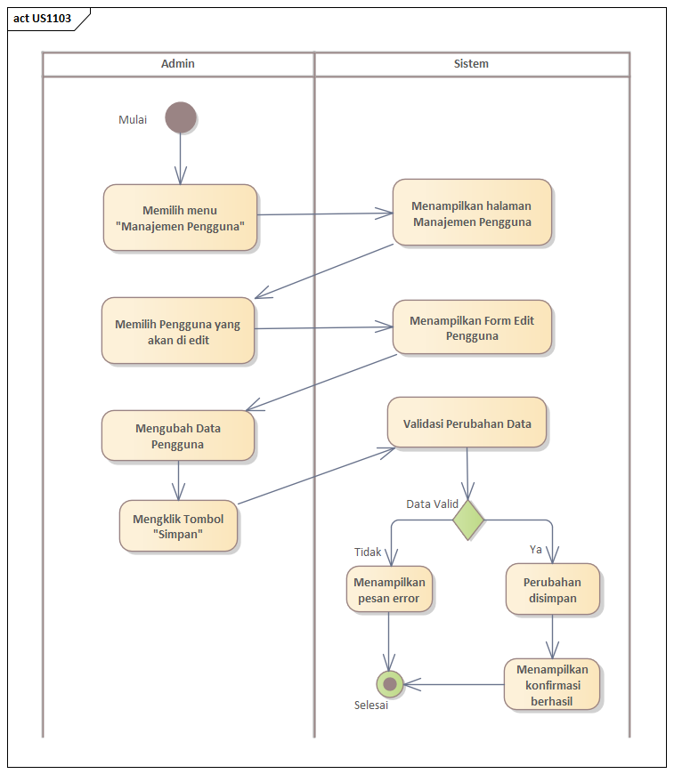

1. Nama Use Case 4 : Menghapus Pengguna

4.5.1 Deskripsi Use Case

Use Case Menghapus Data Pengguna menggambarkan proses yang dilakukan oleh Admin untuk menghapus data pengguna yang tidak lagi digunakan dalam sistem. Fitur ini berguna untuk menjaga kebersihan dan keteraturan database pengguna, serta menghindari akun yang tidak aktif atau tidak sah.

4.5.2 Stimulus dan Respon

|  |  |
| --- | --- |
| **Action by user** | **Response from system** |
| 1. Admin membuka daftar pengguna | Sistem menampilkan seluruh pengguna yang terdaftar di database. |
| 1. Admin memilih pengguna yang ingin dihapus | Sistem menampilkan konfirmasi penghapusan data pengguna |
| 1. Admin mengklik tombol “Hapus” | Sistem menghapus data pengguna dari database dan menampilkan pesan berhasil. |

4.5.3 Activity Diagram

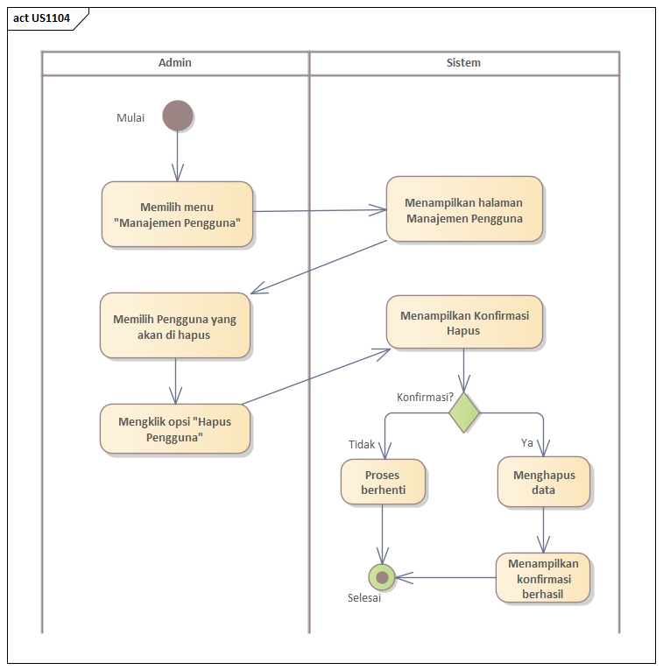

1. Nama Use Case 5 : Mengimpor Data Pengguna

4.6.1 Deskripsi Use Case

Use Case Mengimpor Data Pengguna menjelaskan proses yang dilakukan oleh Admin untuk menambahkan banyak data pengguna ke dalam sistem secara sekaligus melalui file Excel. Fitur ini dirancang untuk meningkatkan efisiensi saat memasukkan data pengguna dalam jumlah besar, seperti saat awal implementasi sistem atau pendataan massal.

4.6.2 Stimulus dan Respon

|  |  |
| --- | --- |
| **Action by user** | **Response from system** |
| 1. Admin membuka menu “Impor Data” | Sistem menampilkan form unggah file dengan format excel. |
| 1. Admin mengunggah file Excel yang berisi data | Sistem memvalidasi format dan isi data dari file yang diunggah. |
| 1. Admin mengklik tombol “Impor” | Sistem menyimpan seluruh data yang valid ke dalam database dan menampilkan notifikasi hasil impor. |

4.6.3 Activity Diagram

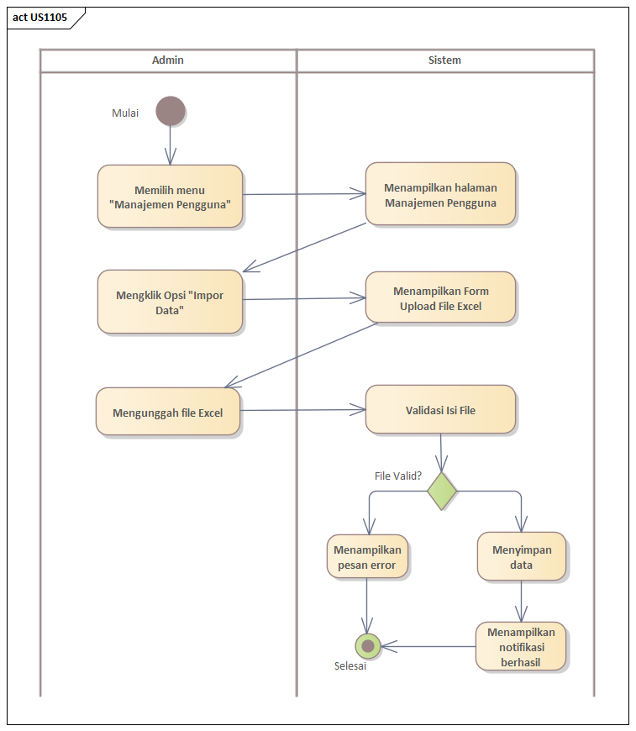

1. Nama Use Case 6 : Mengekspor Data Pengguna

4.7.1 Deskripsi Use Case

Use Case Mengekspor Data Pengguna menjelaskan proses yang dilakukan oleh Admin untuk mengunduh data pengguna dalam sistem ke dalam file Excel. Fitur ini berguna untuk keperluan dokumentasi, pelaporan, atau backup data pengguna secara manual dalam format yang mudah diolah.

4.7.2 Stimulus dan Respon

|  |  |
| --- | --- |
| **Action by user** | **Response from system** |
| 1. Admin membuka menu “Manajemen Pengguna” | Sistem menampilkan daftar pengguna beserta opsi ekspor. |
| 1. Admin mengklik tombol “Ekspor” | Sistem memproses permintaan dan mengunduh file excel yang berisi seluruh data pengguna. |

4.7.3 Activity Diagram

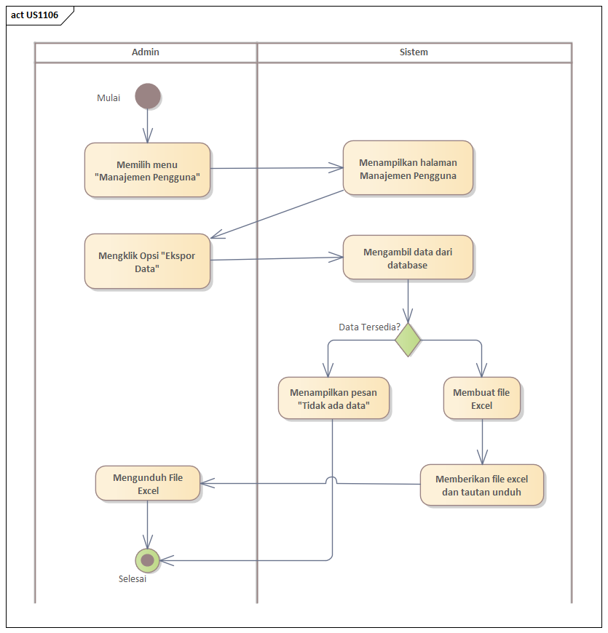

1. Nama Use Case 7 : Menambahkan Dokumen Arsip

4.8.1 Deskripsi Use Case

Use Case Menambahkan Dokumen Arsip menggambarkan interaksi antara Admin atau Operator dan sistem untuk memasukkan arsip baru ke dalam sistem digital. Fitur ini merupakan fungsi inti dari sistem pengelolaan arsip, di mana pengguna dapat mengisi metadata arsip dan melampirkan file dokumen untuk penyimpanan terstruktur.

4.8.2 Stimulus dan Respon

|  |  |
| --- | --- |
| **Action by user** | **Response from system** |
| 1. Admin/Operator membuka menu “Manajemen Dokumen” | Sistem menampilkan daftar/list dokumen arsip. |
| 1. Admin/Operator mengklik tombol “Tambah Dokumen” | Sistem menampilkan form input yang akan diisi oleh user. |
| 1. Admin/Operator mengisi form input dokumen | Sistem memvalidasi data yang diinputkan. |
| 1. Admin/Operator mengklik tombol “Simpan” | Sistem menyimpan data ke database dan menampilkan notifikasi berhasil. |

4.8.3 Activity Diagram

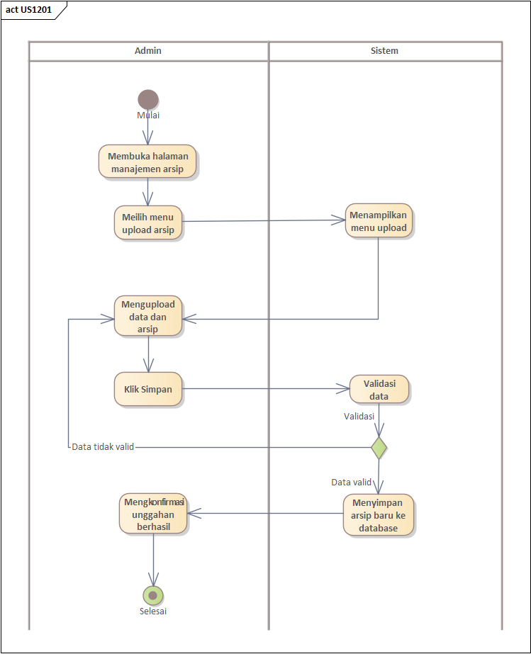

1. Nama Use Case 8 : Melihat Daftar Dokumen Arsip

4.9.1 Deskripsi Use Case

Use Case Melihat Daftar Arsip menggambarkan proses yang dilakukan oleh Admin, Operator, atau Pimpinan untuk menampilkan seluruh arsip yang tersimpan dalam sistem. Fitur ini memungkinkan pengguna untuk menelusuri arsip berdasarkan kata kunci, kategori, tanggal, atau lokasi penyimpanan, sehingga proses pencarian menjadi efisien dan terstruktur.

4.9.2 Stimulus dan Respon

|  |  |
| --- | --- |
| **Action by user** | **Response from system** |
| 1. Admin/Operator memilih menu “Manajemen Arsip” | Sistem menampilkan seluruh arsip yang terdaftar di database. |
| 1. Admin menggunakan kolom pencarian atau filter | Sistem menyaring dan menampilkan hasil sesuai input pencarian |
| 1. Admin memilih arsip dari salah satu daftar. | Sistem menampilkan detail arsip tersebut. |

4.9.3 Activity Diagram

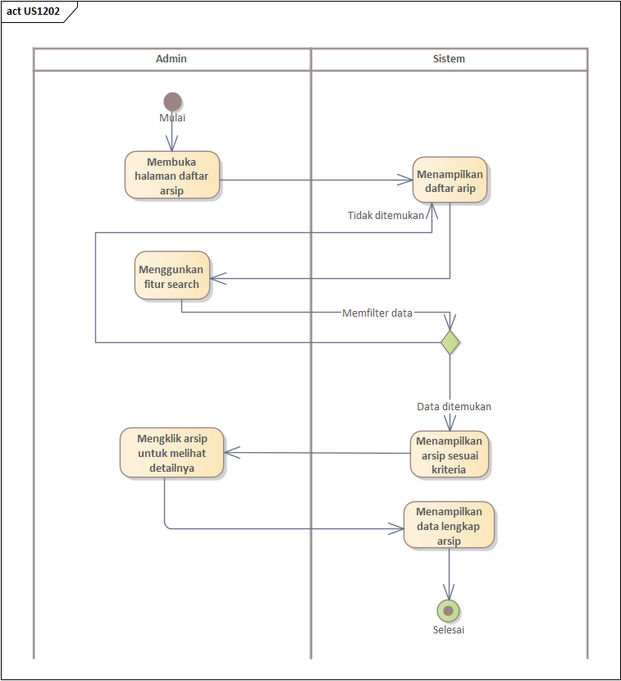

1. Nama Use Case 9 : Mengubah Dokumen Arsip

4.10.1 Deskripsi Use Case

Use Case Mengubah Data Arsip menggambarkan proses yang dilakukan oleh Admin atau Operator untuk memperbarui informasi dari dokumen arsip yang sudah tersimpan dalam sistem. Use case ini penting untuk menjaga keakuratan metadata arsip, seperti judul, kategori, lokasi penyimpanan, dan file dokumen yang terkait.

4.10.2 Stimulus dan Respon

|  |  |
| --- | --- |
| **Action by user** | **Response from system** |
| 1. Admin membuka daftar arsip/dokumen | Sistem menampilkan seluruh arsip/dokumen yang terdaftar di database. |
| 1. Admin memilih arsip yang ingin diubah | Sistem menampilkan formulir dengan data arsip yang sudah ada. |
| 1. Admin mengedit informasi arsip/dokumen. | Sistem memvalidasi data yang telah diubah. |
| 1. Admin mengklik tombol “Simpan” | Sistem menyimpan perubahan ke database dan menampilkan pesan konfirmasi berhasil. |

4.10.3 Activity Diagram

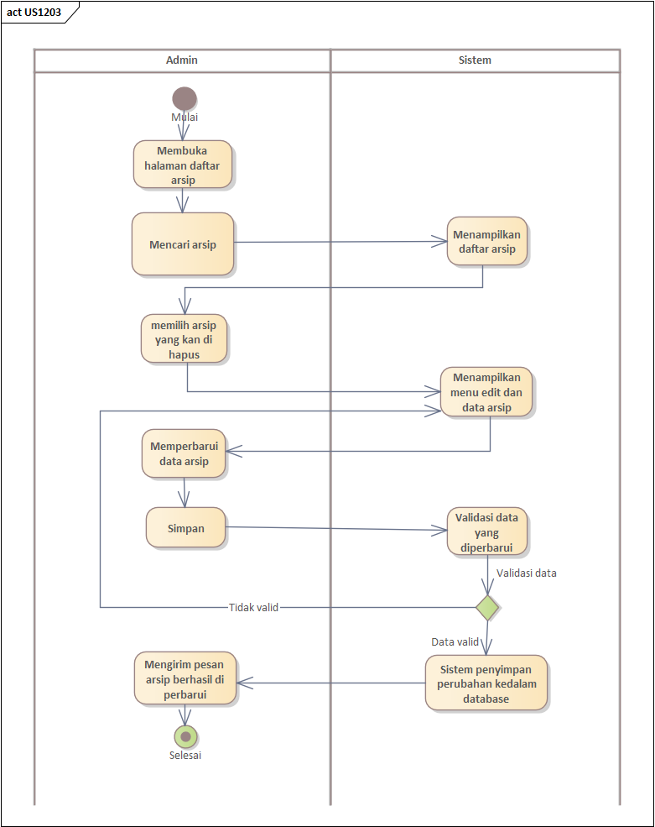

1. Nama Use Case 10 : Menghapus Dokumen Arsip

4.11.1 Deskripsi Use Case

Use Case Menghapus Arsip menggambarkan interaksi antara Admin atau Operator dan sistem dalam proses penghapusan data arsip dari sistem. Fitur ini digunakan saat arsip sudah tidak relevan, kadaluarsa, atau perlu dihapus berdasarkan kebijakan retensi arsip.

4.11.2 Stimulus dan Respon

|  |  |
| --- | --- |
| **Action by user** | **Response from system** |
| 1. Admin membuka daftar arsip/dokumen | Sistem menampilkan seluruh dokumen yang terdaftar di database. |
| 1. Admin memilih dokumen yang ingin dihapus | Sistem menampilkan konfirmasi penghapusan data dokumen |
| 1. Admin mengklik tombol “Hapus” | Sistem menghapus data dokumen dari database dan menampilkan pesan berhasil. |

4.11.3 Activity Diagram

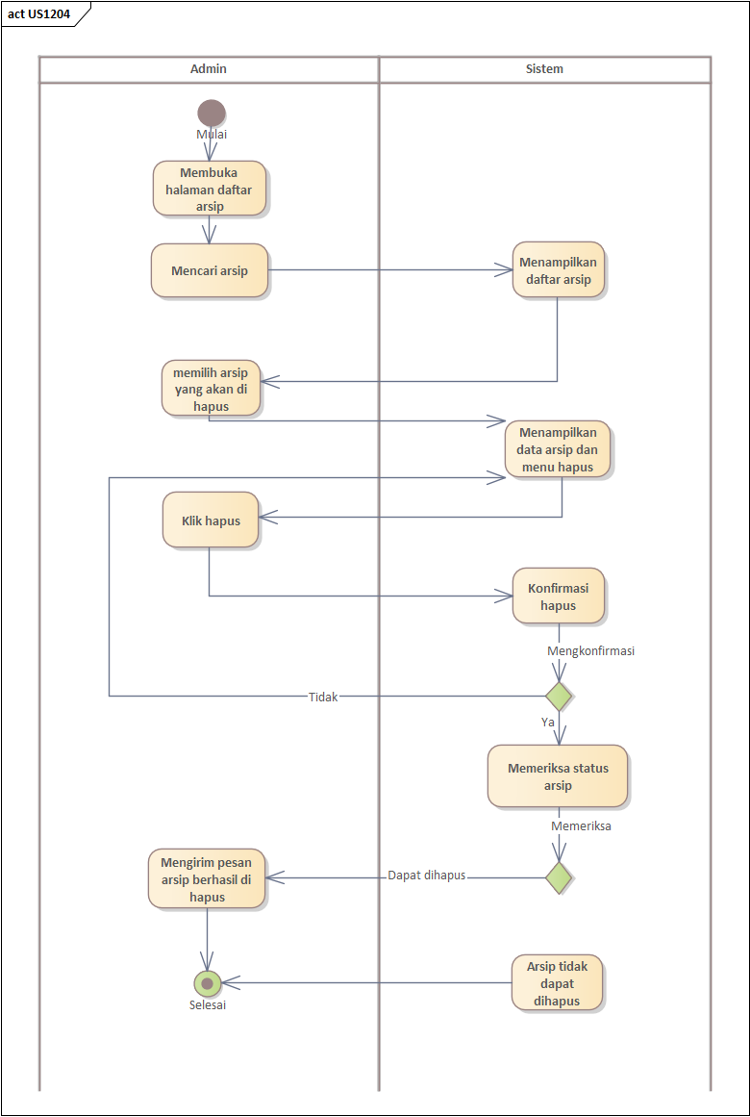

1. Nama Use Case 11 : Menambahkan Kategori Dokumen

4.12.1 Deskripsi Use Case

Use Case Menambahkan Kategori Dokumen Arsip menggambarkan proses yang dilakukan oleh Admin untuk menambahkan kategori baru ke dalam sistem. Kategori ini digunakan untuk mengelompokkan dokumen arsip sesuai jenis atau fungsi administrasinya, sehingga pencatatan dan pencarian menjadi lebih terstruktur.

4.12.2 Stimulus dan Respon

|  |  |
| --- | --- |
| **Action by user** | **Response from system** |
| 1. Admin membuka menu “Manajemen Kategori” | Sistem menampilkan daftar/list kategori arsip. |
| 1. Admin mengklik tombol “Tambah Kategori” | Sistem menampilkan form input yang akan diisi oleh user. |
| 1. Admin mengisi form input kategori | Sistem memvalidasi data yang diinputkan. |
| 1. Admin mengklik tombol “Simpan” | Sistem menyimpan data ke database dan menampilkan notifikasi berhasil. |

4.12.3 Activity Diagram

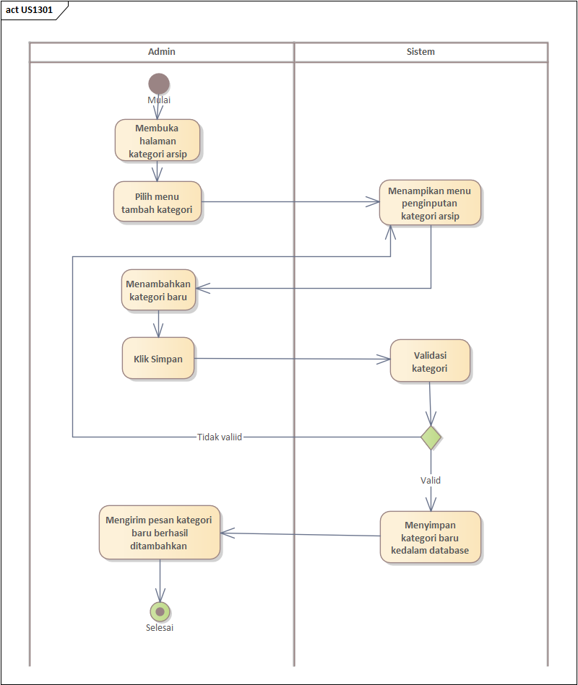

1. Nama Use Case 12 : Melihat Daftar Kategori Dokumen

4.13.1 Deskripsi Use Case

Use Case Melihat Daftar Kategori Dokumen Arsip menggambarkan proses yang dilakukan oleh Admin untuk melihat seluruh kategori dokumen arsip yang telah terdaftar dalam sistem. Fitur ini berguna untuk mengelola klasifikasi dokumen dan memastikan bahwa setiap arsip memiliki kategori yang sesuai.

4.13.2 Stimulus dan Respon

|  |  |
| --- | --- |
| **Action by user** | **Response from system** |
| 1. Admin memilih menu “Manajemen Kategori” | Sistem menampilkan seluruh kategori yang terdaftar di database. |
| 1. Admin menggunakan kolom pencarian atau filter | Sistem menyaring dan menampilkan hasil sesuai input pencarian |
| 1. Admin memilih kategori dari salah satu daftar. | Sistem menampilkan detail kategori tersebut. |

4.13.3 Activity Diagram

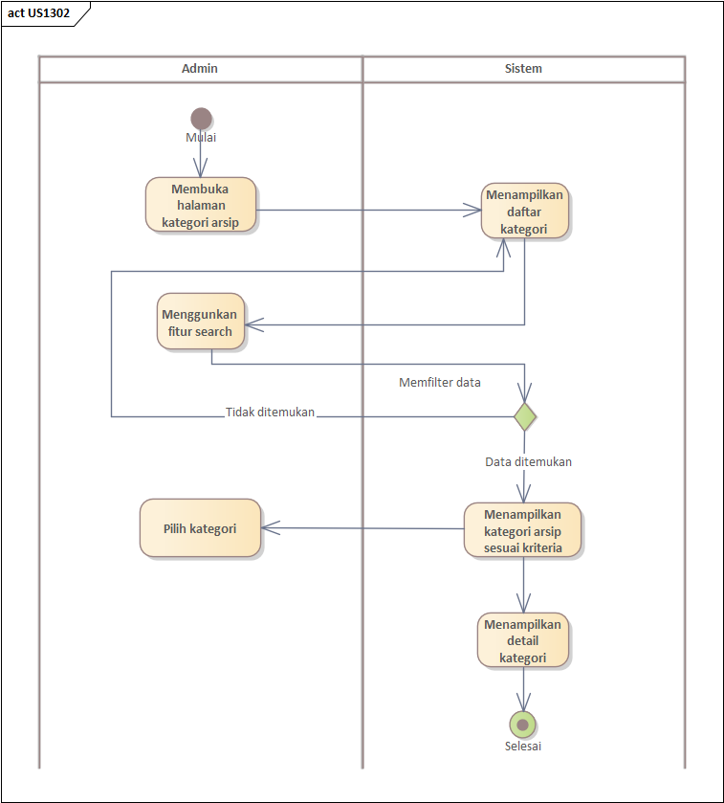

1. Nama Use Case 13 : Mengubah Kategori Dokumen

4.14.1 Deskripsi Use Case

Use Case Mengubah Data Kategori Dokumen Arsip menjelaskan proses yang dilakukan oleh Admin untuk memperbarui nama atau informasi lain dari suatu kategori dokumen arsip. Perubahan ini dibutuhkan jika terjadi penyesuaian klasifikasi dokumen sesuai kebijakan atau standar terbaru.

4.14.2 Stimulus dan Respon

|  |  |
| --- | --- |
| **Action by user** | **Response from system** |
| 1. Admin membuka daftar kategori | Sistem menampilkan seluruh kategori yang terdaftar di database. |
| 1. Admin memilih kategori yang ingin diubah | Sistem menampilkan formulir dengan data arsip yang sudah ada. |
| 1. Admin mengedit informasi kategori. | Sistem memvalidasi data yang telah diubah. |
| 1. Admin mengklik tombol “Simpan” | Sistem menyimpan perubahan ke database dan menampilkan pesan konfirmasi berhasil. |

4.14.3 Activity Diagram

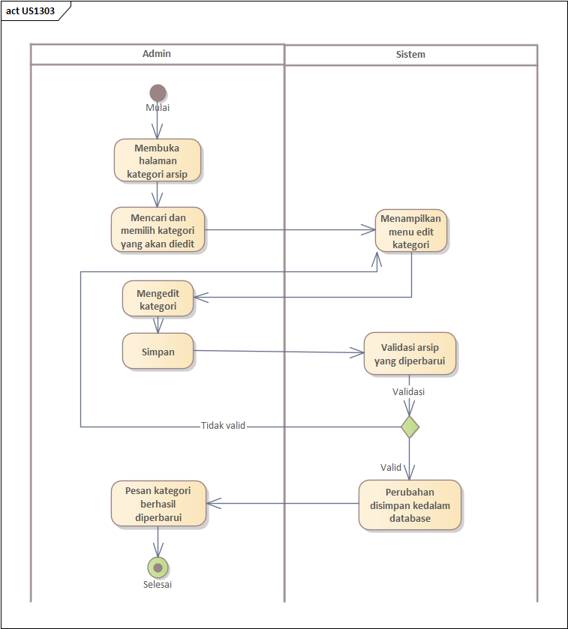

1. Nama Use Case 14 : Menghapus Data Kategori Dokumen

4.15.1 Deskripsi Use Case

Use Case Menghapus Kategori Dokumen Arsip menggambarkan interaksi antara Admin dan sistem untuk menghapus kategori arsip yang tidak lagi digunakan atau relevan. Fitur ini membantu menjaga keteraturan data klasifikasi dan mencegah penumpukan kategori yang tidak terpakai.

4.15.2 Stimulus dan Respon

|  |  |
| --- | --- |
| **Action by user** | **Response from system** |
| 1. Admin membuka daftar kategori | Sistem menampilkan seluruh kategori yang terdaftar di database. |
| 1. Admin memilih kategori yang ingin dihapus | Sistem menampilkan konfirmasi penghapusan data kategori |
| 1. Admin mengklik tombol “Hapus” | Sistem menghapus data kategori dari database dan menampilkan pesan berhasil. |

4.15.3 Activity Diagram

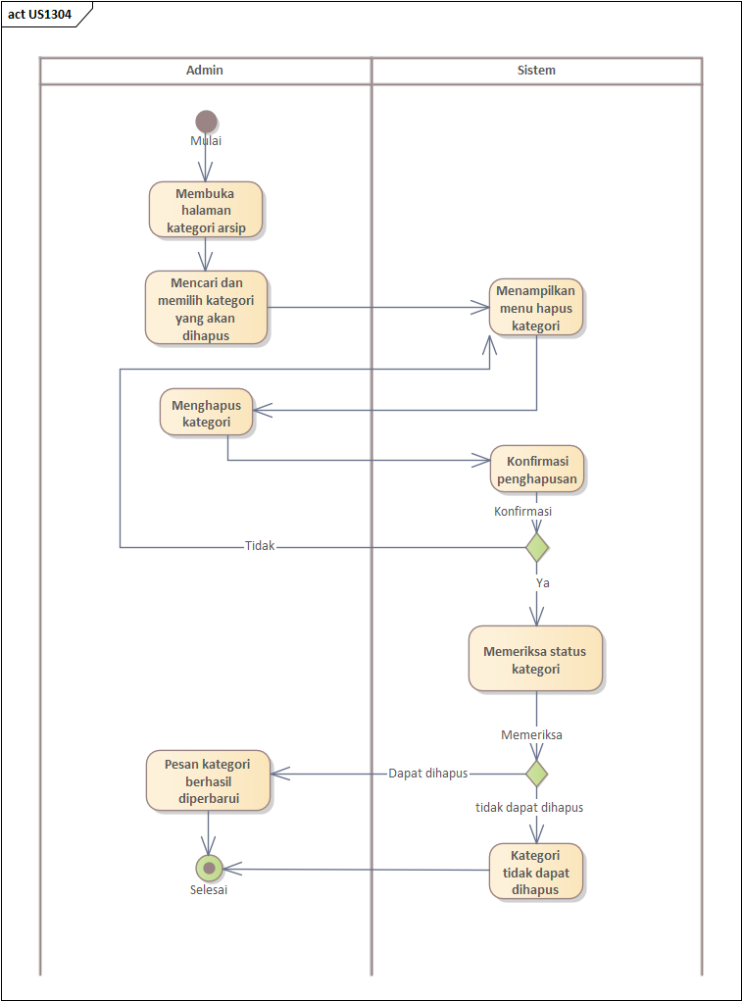

1. Nama Use Case 15 : Menambah Hak Akses

4.16.1 Deskripsi Use Case

Use Case Menambahkan Hak Akses menjelaskan proses yang dilakukan oleh Admin untuk mendefinisikan peran atau level akses baru dalam sistem. Fitur ini penting untuk mendukung pengelolaan kontrol akses berbasis peran (role-based access control) agar setiap pengguna hanya bisa mengakses fitur yang sesuai dengan tanggung jawabnya..

4.16.2 Stimulus dan Respon

|  |  |
| --- | --- |
| **Action by user** | **Response from system** |
| 1. Admin membuka menu “Manajemen Hak Akses” | Sistem menampilkan daftar/list Hak Akses. |
| 1. Admin mengklik tombol “Tambah Hak Akses” | Sistem menampilkan form input yang akan diisi oleh user. |
| 1. Admin mengisi form input Hak Akses | Sistem memvalidasi data yang diinputkan. |
| 1. Admin mengklik tombol “Simpan” | Sistem menyimpan data ke database dan menampilkan notifikasi berhasil. |

4.16.3 Activity Diagram

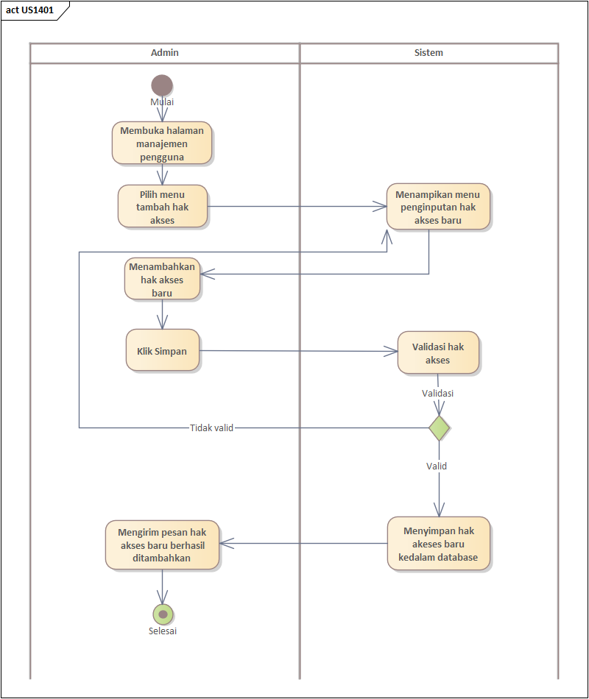

1. Nama Use Case 16 : Melihat Daftar Hak Akses

4.17.1 Deskripsi Use Case

Use Case Melihat Daftar Hak Akses menggambarkan proses yang dilakukan oleh Admin untuk menampilkan seluruh daftar hak akses atau peran yang telah tersedia dalam sistem. Fitur ini digunakan untuk memastikan struktur akses pengguna tetap terorganisir dan sesuai dengan kebijakan yang berlaku.

4.17.2 Stimulus dan Respon

|  |  |
| --- | --- |
| **Action by user** | **Response from system** |
| 1. Admin memilih menu “Manajemen Hak Akses” | Sistem menampilkan seluruh hak akses yang terdaftar di database. |
| 1. Admin menggunakan kolom pencarian atau filter | Sistem menyaring dan menampilkan hasil sesuai input pencarian |
| 1. Admin memilih hak akses dari salah satu daftar. | Sistem menampilkan detail hak akses tersebut. |

4.17.3 Activity Diagram

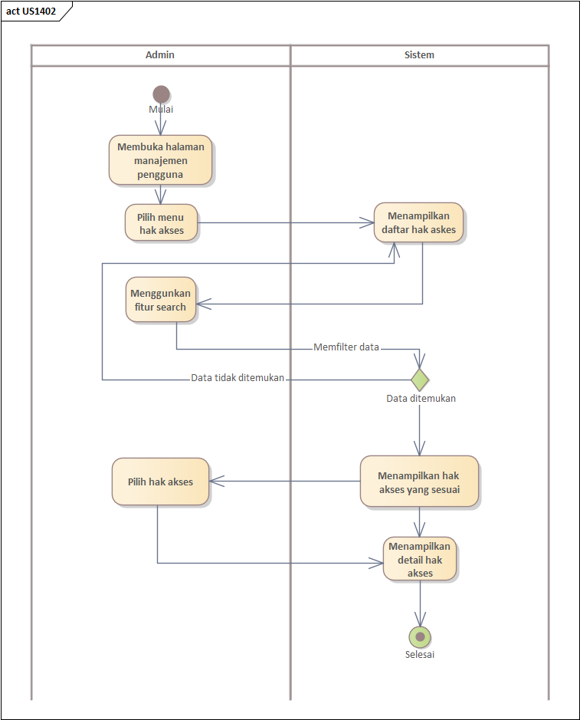

1. Nama Use Case 17 : Mengubah Hak Akses

4.18.1 Deskripsi Use Case

Use Case Mengubah Hak Akses menjelaskan proses yang dilakukan oleh Admin untuk memperbarui data hak akses pengguna dalam sistem, seperti mengubah nama peran atau menyesuaikan izin akses. Hal ini penting dilakukan agar hak akses tetap relevan dengan perubahan kebutuhan organisasi.

4.18.2 Stimulus dan Respon

|  |  |
| --- | --- |
| **Action by user** | **Response from system** |
| 1. Admin membuka daftar hak akses | Sistem menampilkan seluruh hak akses yang terdaftar di database. |
| 1. Admin memilih hak akses yang ingin diubah | Sistem menampilkan formulir dengan data hak akses yang sudah ada. |
| 1. Admin mengedit informasi hak akses. | Sistem memvalidasi data yang telah diubah. |
| 1. Admin mengklik tombol “Simpan” | Sistem menyimpan perubahan ke database dan menampilkan pesan konfirmasi berhasil. |

4.18.3 Activity Diagram

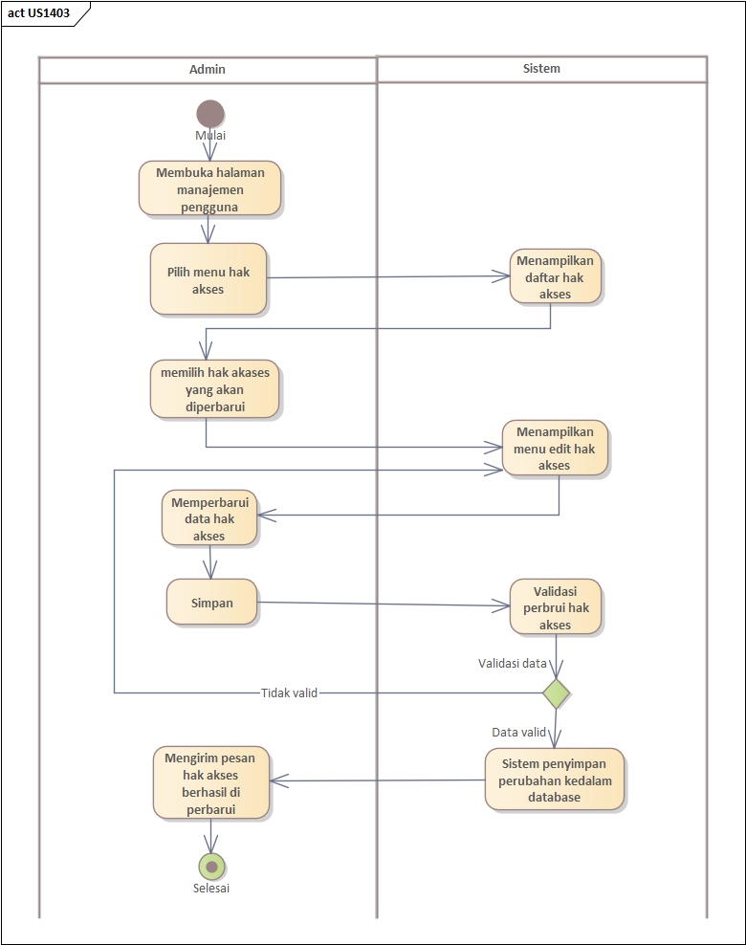

1. Nama Use Case 18 : Menghapus Hak Akses

4.19.1 Deskripsi Use Case

Use Case Menghapus Hak Akses menjelaskan proses yang dilakukan oleh Admin untuk menghapus peran atau hak akses yang sudah tidak digunakan dalam sistem. Fitur ini membantu menjaga struktur akses tetap rapi dan mencegah adanya peran yang tidak relevan atau berpotensi disalahgunakan.

4.19.2 Stimulus dan Respon

|  |  |
| --- | --- |
| **Action by user** | **Response from system** |
| 1. Admin membuka daftar hak akses | Sistem menampilkan seluruh hak akses yang terdaftar di database. |
| 1. Admin memilih hak akses yang ingin dihapus | Sistem menampilkan konfirmasi penghapusan data hak akses |
| 1. Admin mengklik tombol “Hapus” | Sistem menghapus data hak akses dari database dan menampilkan pesan berhasil. |

4.19.3 Activity Diagram

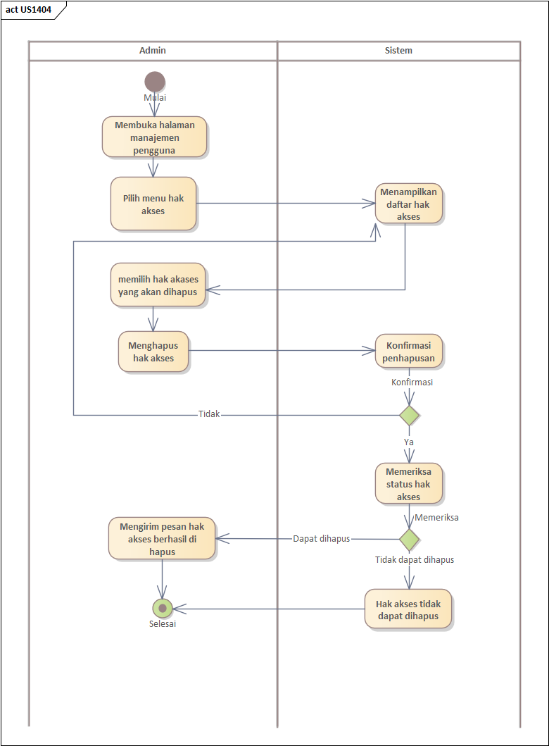

1. Nama Use Case 19 : Menambahkan Data Lokasi

4.20.1 Deskripsi Use Case

Use Case Menambahkan Lokasi Penyimpanan Arsip menjelaskan proses yang dilakukan oleh Admin untuk menambahkan lokasi fisik atau digital tempat penyimpanan arsip ke dalam sistem. Lokasi ini digunakan untuk memetakan keberadaan arsip secara terstruktur dan memudahkan pencarian.

4.20.2 Stimulus dan Respon

|  |  |
| --- | --- |
| **Action by user** | **Response from system** |
| 1. Admin membuka menu “Manajemen Lokasi” | Sistem menampilkan daftar/list lokasi arsip. |
| 1. Admin mengklik tombol “Tambah Lokasi” | Sistem menampilkan form input yang akan diisi oleh user. |
| 1. Admin mengisi form input lokasi | Sistem memvalidasi data yang diinputkan. |
| 1. Admin mengklik tombol “Simpan” | Sistem menyimpan data ke database dan menampilkan notifikasi berhasil. |

4.20.3 Activity Diagram

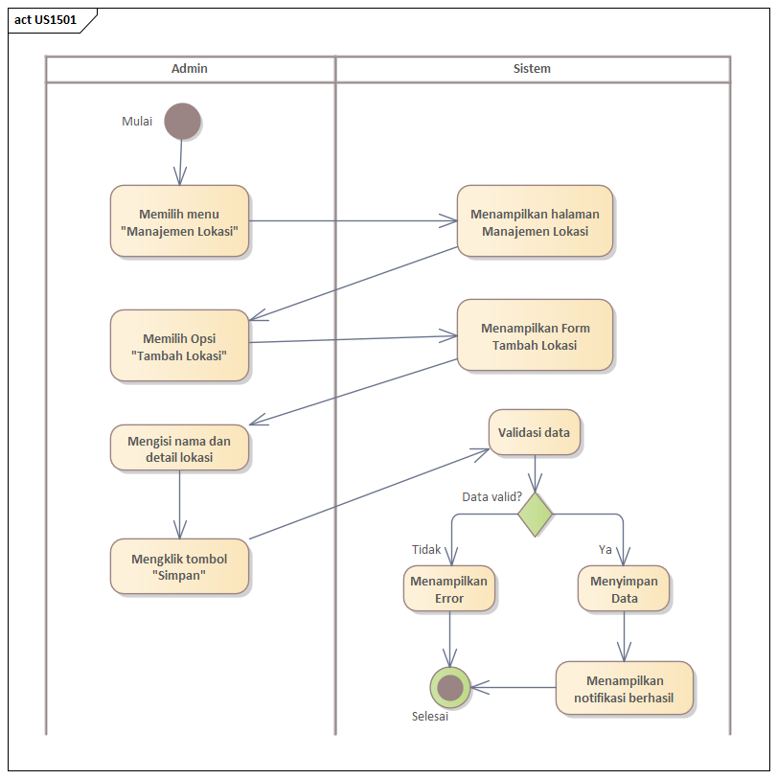

1. Nama Use Case 20 : Melihat Daftar Lokasi

4.21.1 Deskripsi Use Case

Use Case Melihat Daftar Lokasi Penyimpanan Arsip menjelaskan proses yang dilakukan oleh Admin untuk melihat seluruh lokasi penyimpanan arsip yang telah didaftarkan dalam sistem. Informasi ini berguna untuk mengetahui distribusi dan pengelolaan fisik atau digital dari dokumen arsip.

4.21.2 Stimulus dan Respon

|  |  |
| --- | --- |
| **Action by user** | **Response from system** |
| 1. Admin memilih menu “Manajemen Lokasi” | Sistem menampilkan seluruh lokasi yang terdaftar di database. |
| 1. Admin menggunakan kolom pencarian atau filter | Sistem menyaring dan menampilkan hasil sesuai input pencarian |
| 1. Admin memilih lokasi dari salah satu daftar. | Sistem menampilkan detail lokasi tersebut. |

4.21.3 Activity Diagram

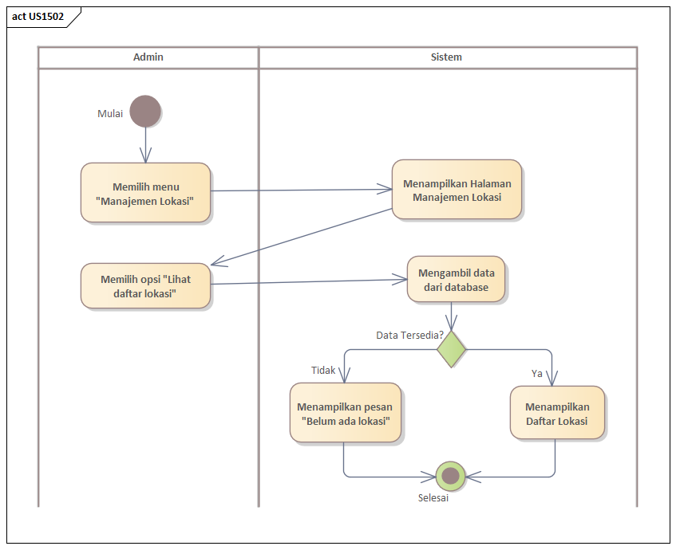

1. Nama Use Case 21 : Mengubah Data Lokasi

4.22.1 Deskripsi Use Case

Use Case Mengubah Data Lokasi Arsip menjelaskan proses yang dilakukan oleh Admin untuk memperbarui informasi lokasi penyimpanan arsip dalam sistem. Perubahan dapat mencakup nama lokasi, kode, atau keterangan agar tetap sesuai dengan kondisi terbaru di lapangan.

4.22.2 Stimulus dan Respon

|  |  |
| --- | --- |
| **Action by user** | **Response from system** |
| 1. Admin membuka daftar lokasi | Sistem menampilkan seluruh lokasi yang terdaftar di database. |
| 1. Admin memilih lokasi yang ingin diubah | Sistem menampilkan formulir dengan data lokasi yang sudah ada. |
| 1. Admin mengedit informasi lokasi. | Sistem memvalidasi data yang telah diubah. |
| 1. Admin mengklik tombol “Simpan” | Sistem menyimpan perubahan ke database dan menampilkan pesan konfirmasi berhasil. |

4.22.3 Activity Diagram

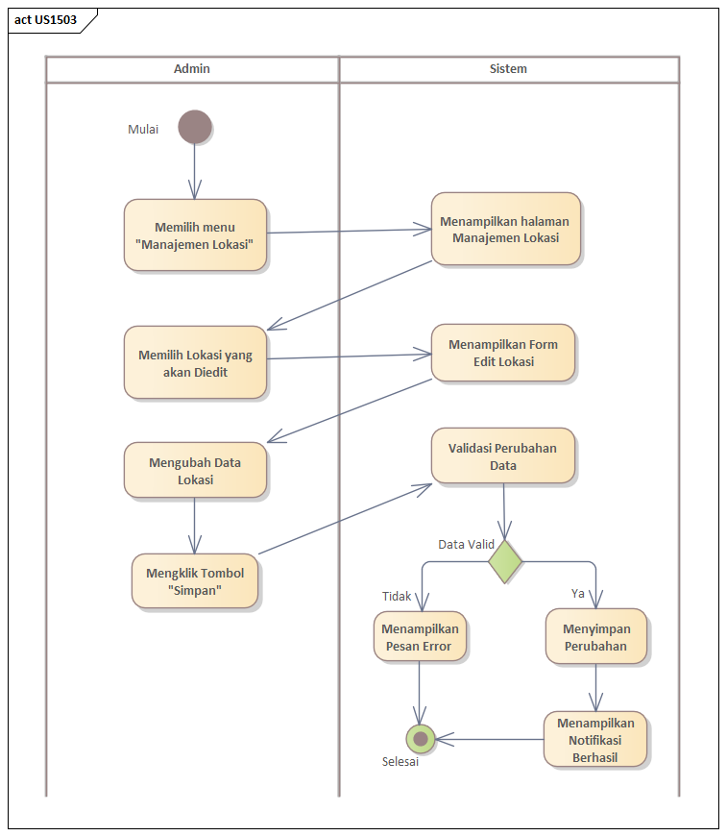

1. Nama Use Case 22 : Menghapus Data Lokasi

4.23.1 Deskripsi Use Case

Use Case Menghapus Lokasi Arsip menjelaskan proses yang dilakukan oleh Admin untuk menghapus data lokasi penyimpanan arsip yang tidak lagi digunakan. Hal ini bertujuan agar data lokasi tetap akurat, rapi, dan relevan dengan struktur organisasi atau kondisi fisik yang ada.

4.23.2 Stimulus dan Respon

|  |  |
| --- | --- |
| **Action by user** | **Response from system** |
| 1. Admin membuka daftar lokasi | Sistem menampilkan seluruh lokasi yang terdaftar di database. |
| 1. Admin memilih lokasi yang ingin dihapus | Sistem menampilkan konfirmasi penghapusan data lokasi. |
| 1. Admin mengklik tombol “Hapus” | Sistem menghapus data lokasi dari database dan menampilkan pesan berhasil. |

4.23.3 Activity Diagram

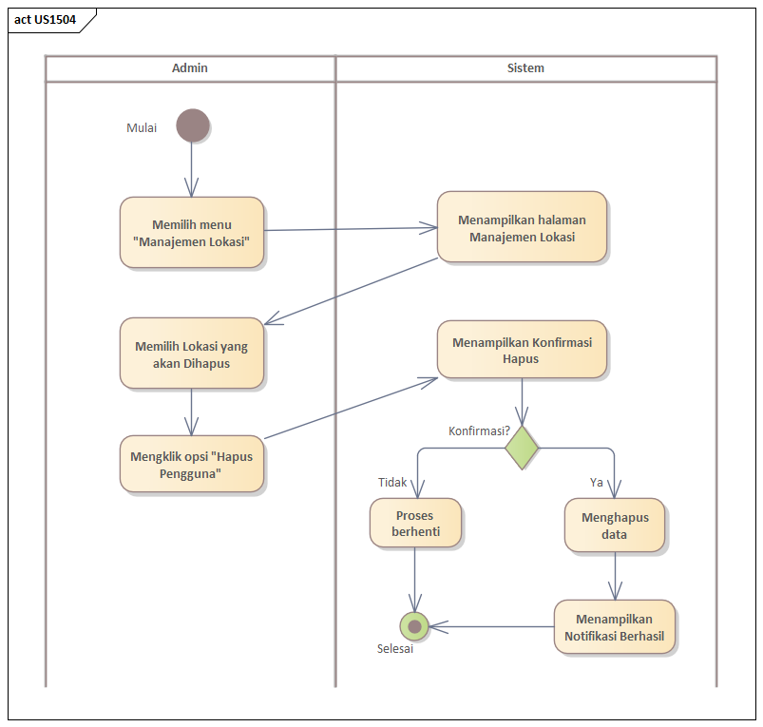

1. Nama Use Case 23 : Menambahkan Kode Klasifikasi

4.24.1 Deskripsi Use Case

Use Case Menambahkan Kode Klasifikasi Arsip menjelaskan proses yang dilakukan oleh Admin untuk menambahkan kode klasifikasi baru ke dalam sistem. Kode klasifikasi digunakan untuk mengelompokkan arsip berdasarkan struktur klasifikasi yang telah ditentukan, guna mempermudah pengelolaan dan pencarian.

4.24.2 Stimulus dan Respon

|  |  |
| --- | --- |
| **Action by user** | **Response from system** |
| 1. Admin membuka menu “Manajemen Kode Klasifikasi” | Sistem menampilkan daftar kode klasifikasi. |
| 1. Admin mengklik tombol “Tambah Kode Klasifikasi” | Sistem menampilkan form input yang akan diisi oleh user. |
| 1. Admin mengisi form input kode | Sistem memvalidasi data yang diinputkan. |
| 1. Admin mengklik tombol “Simpan” | Sistem menyimpan data ke database dan menampilkan notifikasi berhasil. |

4.24.3 Activity Diagram

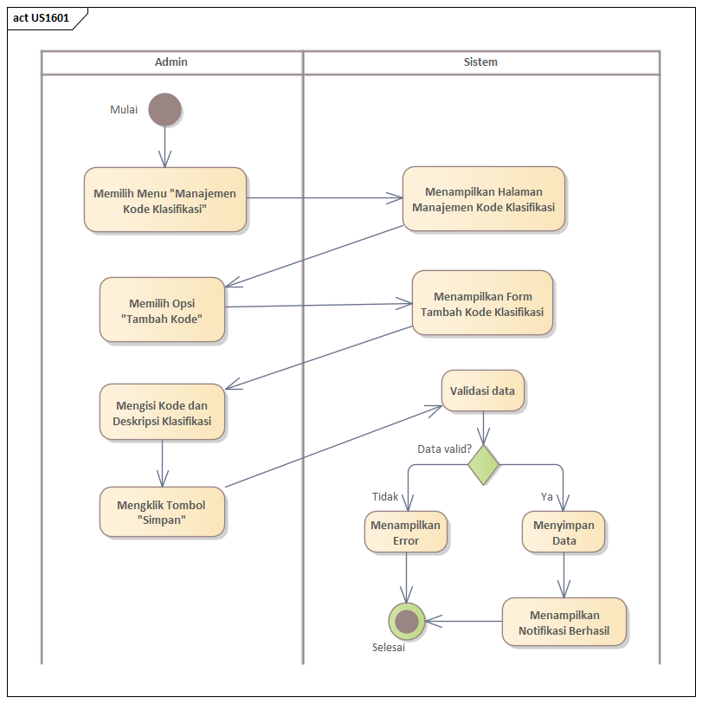

1. Nama Use Case 24 : Melihat Daftar Kode Klasifikasi

4.25.1 Deskripsi Use Case

Use Case Melihat Daftar Kode Klasifikasi Arsip menjelaskan proses yang dilakukan oleh Admin untuk melihat seluruh daftar kode klasifikasi arsip yang telah tersedia dalam sistem. Fitur ini memungkinkan admin memverifikasi struktur klasifikasi yang digunakan serta memastikan setiap arsip masuk ke kategori yang tepat.

4.25.2 Stimulus dan Respon

|  |  |
| --- | --- |
| **Action by user** | **Response from system** |
| 1. Admin memilih menu “Manajemen Kode Klasifikasi” | Sistem menampilkan seluruh kode yang terdaftar di database. |
| 1. Admin menggunakan kolom pencarian atau filter | Sistem menyaring dan menampilkan hasil sesuai input pencarian |
| 1. Admin memilih kode dari salah satu daftar. | Sistem menampilkan detail kode tersebut. |

4.25.3 Activity Diagram

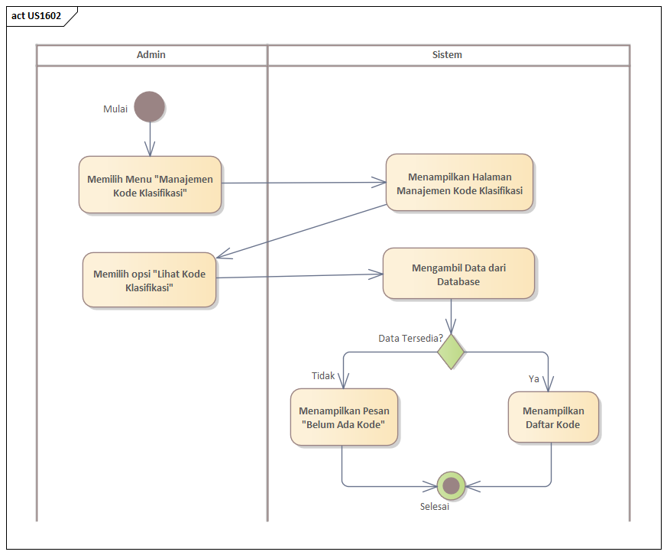

1. Nama Use Case 25 : Mengubah Kode Klasifikasi

4.26.1 Deskripsi Use Case

Use Case Mengubah Data Kode Klasifikasi Arsip menjelaskan proses yang dilakukan oleh Admin untuk memperbarui informasi kode klasifikasi arsip. Perubahan ini diperlukan jika ada penyesuaian struktur klasifikasi, penggabungan kategori, atau koreksi terhadap deskripsi kode yang sudah ada.

4.26.2 Stimulus dan Respon

|  |  |
| --- | --- |
| **Action by user** | **Response from system** |
| 1. Admin membuka daftar kode | Sistem menampilkan seluruh kode yang terdaftar di database. |
| 1. Admin memilih kode yang ingin diubah | Sistem menampilkan formulir dengan data kode yang sudah ada. |
| 1. Admin mengedit informasi kode. | Sistem memvalidasi data yang telah diubah. |
| 1. Admin mengklik tombol “Simpan” | Sistem menyimpan perubahan ke database dan menampilkan pesan konfirmasi berhasil. |

4.26.3 Activity Diagram

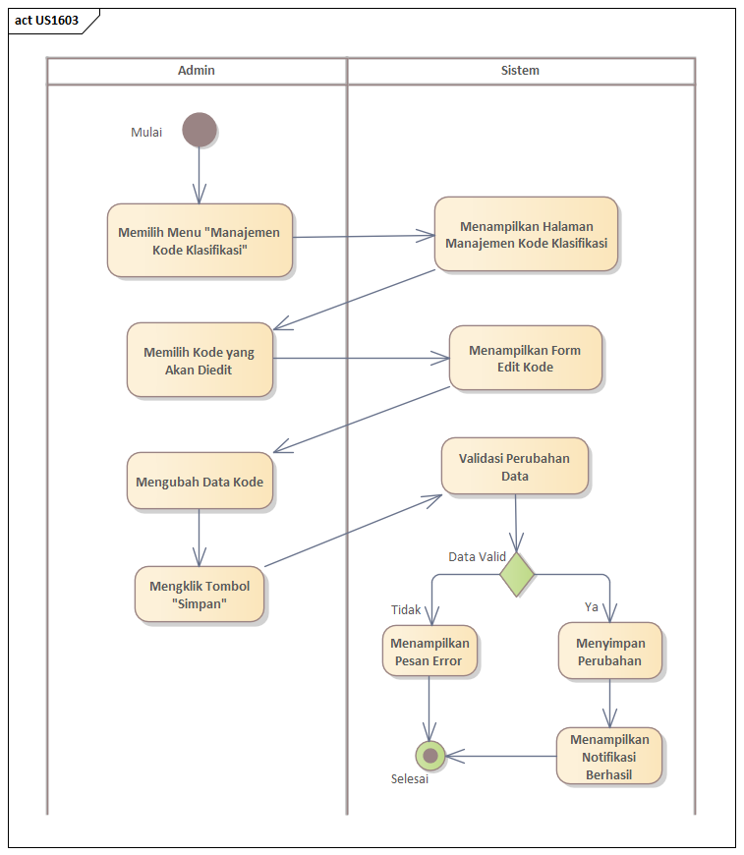

1. Nama Use Case 26 : Menghapus Kode Klasifikasi

4.27.1 Deskripsi Use Case

Use Case Menghapus Kode Klasifikasi Arsip menjelaskan proses yang dilakukan oleh Admin untuk menghapus kode klasifikasi arsip yang sudah tidak digunakan atau tidak relevan lagi. Penghapusan ini membantu menjaga struktur klasifikasi arsip agar tetap efisien dan rapi.

4.27.2 Stimulus dan Respon

|  |  |
| --- | --- |
| **Action by user** | **Response from system** |
| 1. Admin membuka daftar kode | Sistem menampilkan seluruh kode yang terdaftar di database. |
| 1. Admin memilih kode yang ingin dihapus | Sistem menampilkan konfirmasi penghapusan data kode. |
| 1. Admin mengklik tombol “Hapus” | Sistem menghapus data kode dari database dan menampilkan pesan berhasil. |

4.27.3 Activity Diagram

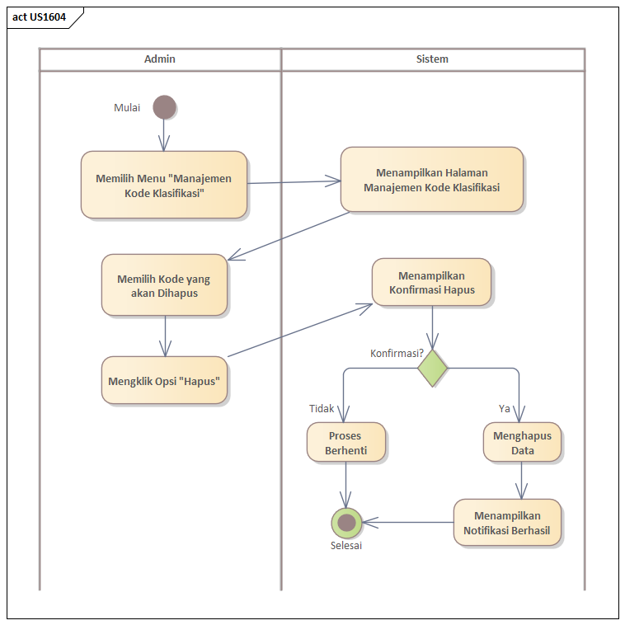

1. Nama Use Case 27 : Menambah Data Retensi Arsip

4.28.1 Deskripsi Use Case

Use Case Menambahkan Retensi Arsip menjelaskan proses yang dilakukan oleh Admin untuk menambahkan informasi masa retensi (lama penyimpanan) terhadap jenis arsip tertentu. Data retensi ini digunakan untuk menentukan kebijakan kapan suatu arsip harus dipindahkan, dimusnahkan, atau disimpan permanen.

4.28.2 Stimulus dan Respon

|  |  |
| --- | --- |
| **Action by user** | **Response from system** |
| 1. Admin membuka menu “Manajemen Retensi” | Sistem menampilkan daftar retensi. |
| 1. Admin mengklik tombol “Tambah Retensi” | Sistem menampilkan form input yang akan diisi oleh user. |
| 1. Admin mengisi form input retensi | Sistem memvalidasi data yang diinputkan. |
| 1. Admin mengklik tombol “Simpan” | Sistem menyimpan data ke database dan menampilkan notifikasi berhasil. |

4.28.3 Activity Diagram

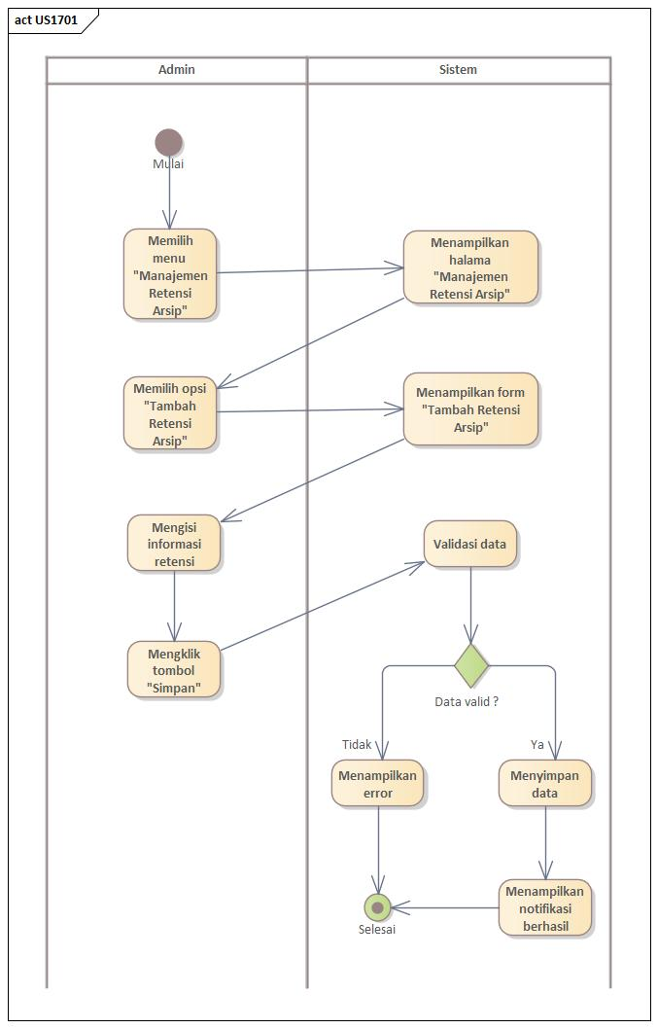

1. Nama Use Case 28 : Melihat Daftar Retensi Arsip

4.29.1 Deskripsi Use Case

Use Case Melihat Daftar Retensi Arsip menjelaskan proses yang dilakukan oleh Admin untuk melihat seluruh informasi masa retensi yang telah ditetapkan untuk masing-masing jenis arsip. Informasi ini digunakan untuk mengelola siklus hidup arsip sesuai kebijakan lembaga.

4.29.2 Stimulus dan Respon

|  |  |
| --- | --- |
| **Action by user** | **Response from system** |
| 1. Admin memilih menu “Manajemen Retensi” | Sistem menampilkan seluruh retensi yang terdaftar di database. |
| 1. Admin menggunakan kolom pencarian atau filter | Sistem menyaring dan menampilkan hasil sesuai input pencarian |
| 1. Admin memilih retensi dari salah satu daftar. | Sistem menampilkan detail retensi tersebut. |

4.29.3 Activity Diagram

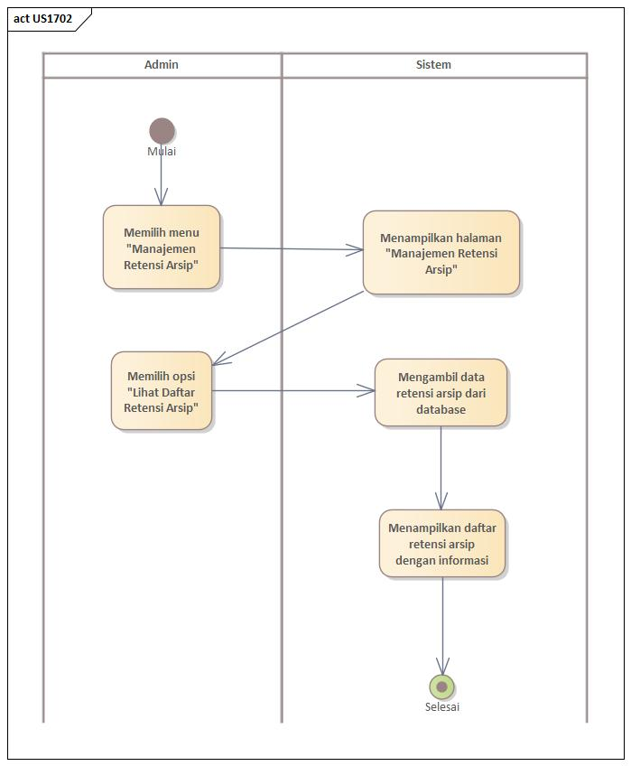

1. Nama Use Case 29 : Mengubah Retensi Arsip

4.30.1 Deskripsi Use Case

Use Case Mengubah Data Retensi Arsip menjelaskan proses yang dilakukan oleh Admin untuk memperbarui informasi masa retensi suatu jenis arsip. Perubahan ini diperlukan jika terjadi revisi kebijakan penyimpanan arsip atau koreksi atas data yang sudah ada.

4.30.2 Stimulus dan Respon

|  |  |
| --- | --- |
| **Action by user** | **Response from system** |
| 1. Admin membuka daftar retensi | Sistem menampilkan seluruh retensi yang terdaftar di database. |
| 1. Admin memilih retensi yang ingin diubah | Sistem menampilkan formulir dengan data retensi yang sudah ada. |
| 1. Admin mengedit informasi retensi. | Sistem memvalidasi data yang telah diubah. |
| 1. Admin mengklik tombol “Simpan” | Sistem menyimpan perubahan ke database dan menampilkan pesan konfirmasi berhasil. |

4.30.3 Activity Diagram

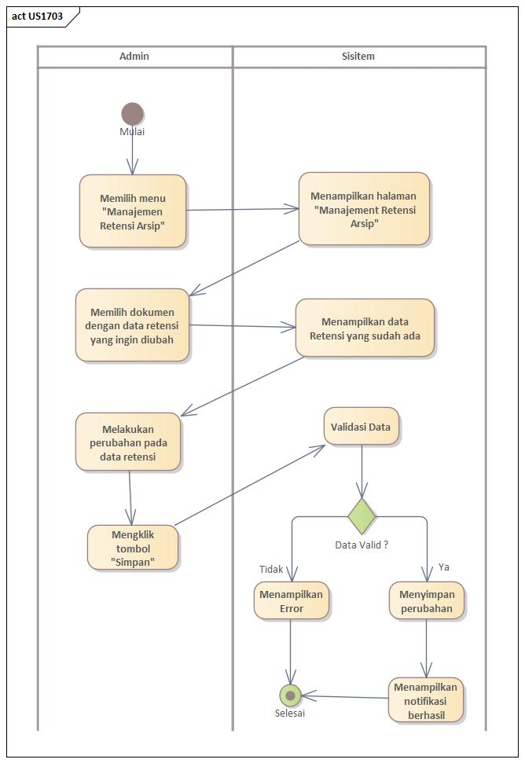

1. Nama Use Case 30 : Menghapus Retensi Arsip

4.31.1 Deskripsi Use Case

Use Case Menghapus Retensi Arsip menjelaskan proses yang dilakukan oleh Admin untuk menghapus informasi masa retensi pada jenis arsip tertentu yang tidak lagi relevan atau digunakan. Hal ini bertujuan untuk menjaga agar pengaturan masa simpan arsip tetap akurat dan terorganisir.

4.31.2 Stimulus dan Respon

|  |  |
| --- | --- |
| **Action by user** | **Response from system** |
| 1. Admin membuka daftar retensi | Sistem menampilkan seluruh retensi yang terdaftar di database. |
| 1. Admin memilih retensi yang ingin dihapus | Sistem menampilkan konfirmasi penghapusan data retensi. |
| 1. Admin mengklik tombol “Hapus” | Sistem menghapus data retensi dari database dan menampilkan pesan berhasil. |

4.31.3 Activity Diagram

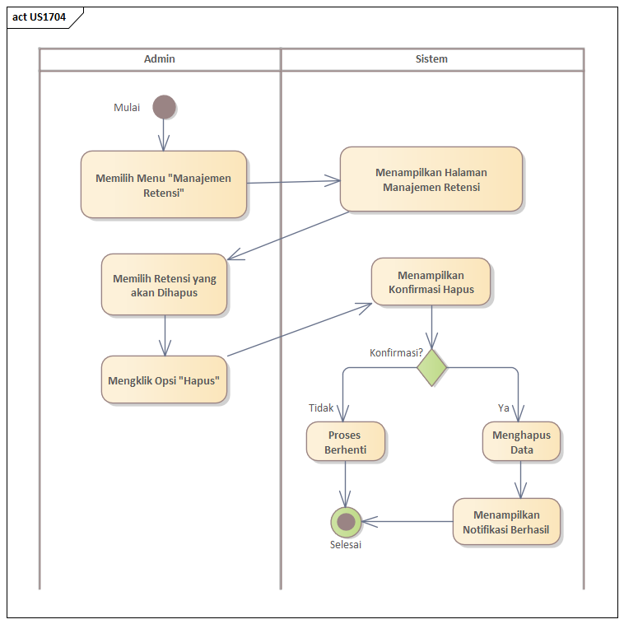

1. Nama Use Case 31 : Menambahkan Data Jurusan

4.32.1 Deskripsi Use Case

Use Case Menambahkan Data Jurusan menggambarkan interaksi antara Admin dan sistem untuk memasukkan informasi jurusan baru ke dalam sistem manajemen arsip. Fitur ini bertujuan untuk memastikan data jurusan yang tersedia selalu mutakhir dan dapat digunakan untuk keperluan klasifikasi arsip atau data mahasiswa.

4.32.2 Stimulus dan Respon

|  |  |
| --- | --- |
| **Action by user** | **Response from system** |
| 1. Admin membuka menu “Data Jurusan” | Sistem menampilkan daftar jurusan yang sudah terdaftar. |
| 1. Admin mengklik tombol “Tambah Jurusan” | Sistem menampilkan form input jurusan. |
| 1. Admin mengisi form data nama jurusan | Sistem memvalidasi data yang diinputkan. |
| 1. Admin mengklik tombol “Simpan” | Sistem menyimpan data ke database dan menampilkan notifikasi berhasil. |

4.32.3 Activity Diagram

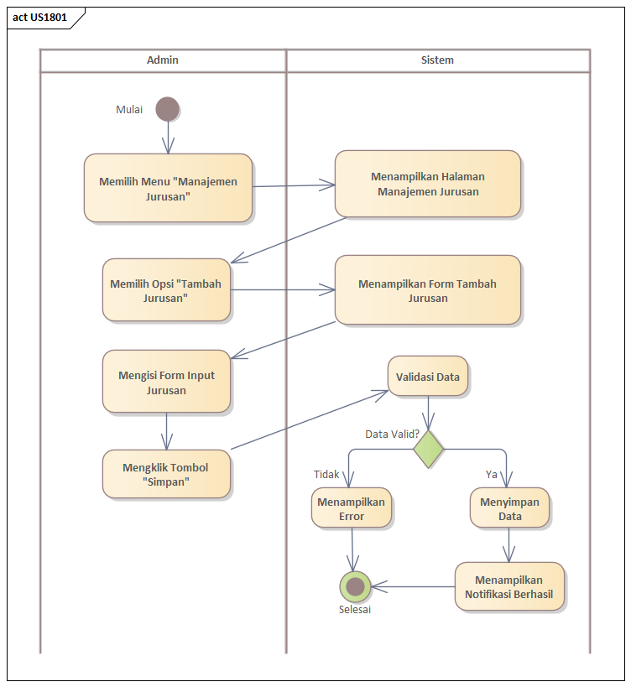

1. Nama Use Case 32 : Melihat Data Jurusan

4.33.1 Deskripsi Use Case

Use Case Melihat Daftar Jurusan menggambarkan interaksi antara Admin atau Operator dan sistem untuk menampilkan seluruh data jurusan yang tersimpan. Fitur ini digunakan untuk keperluan verifikasi, pengelolaan, atau sebagai referensi dalam proses input data lain seperti pengarsipan atau data mahasiswa.

4.33.2 Stimulus dan Respon

|  |  |
| --- | --- |
| **Action by user** | **Response from system** |
| 1. Admin membuka menu “Data Jurusan” | Sistem mengambil data jurusan dari database dan menampilkan dalam bentuk table. |
| 1. Admin melihat daftar jurusan yang tersedia | Sistem menampilkan informasi seperti nama jurusan dan jumlah entri terkait. |
| 1. Admin menggunakan fitur pencarian atau filter | Sistem menampilkan hasil yang sesuai dengan kata kunci atau filter yang di pilih |

4.33.3 Activity Diagram

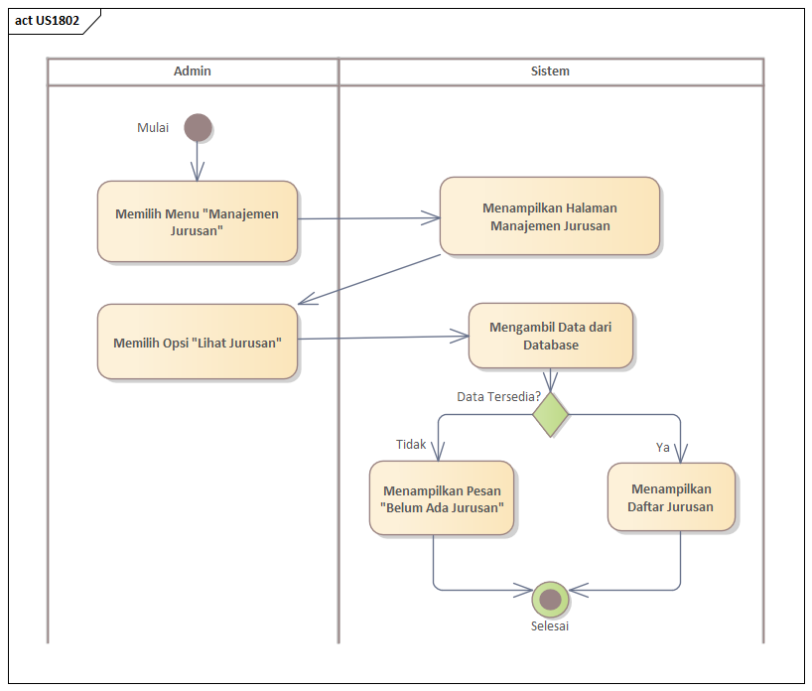

1. Nama Use Case 33 : Mengubah Data Jurusan

4.34.1 Deskripsi Use Case

Use Case Mengubah Data Jurusan menjelaskan interaksi antara Admin dan sistem untuk melakukan perubahan terhadap data jurusan yang sudah tersimpan. Fitur ini berguna ketika terjadi kesalahan input atau adanya perubahan nama jurusan dari instansi terkait. Perubahan ini akan memperbarui informasi yang digunakan di seluruh sistem.

4.34.2 Stimulus dan Respon

|  |  |
| --- | --- |
| **Action by user** | **Response from system** |
| 1. Admin membuka menu “Data Jurusan” | Sistem mengambil data jurusan yang telah ada. |
| 1. Admin mengklik tombol “Edit” pada salah satu entri jurusan | Sistem menampilkan form edit yang berisi data jurusan tersebut. |
| 1. Admin mengubah nama jurusan pada form | Sistem melakukan validasi terhadap data yang diubah. |
| 1. Admin mengklik tombol “Simpan Perubahan” | Sistem memperbarui data jurusan di database dan menampilkan notifikasi bahwa perubahan berhasil disimpan. |

4.34.3 Activity Diagram

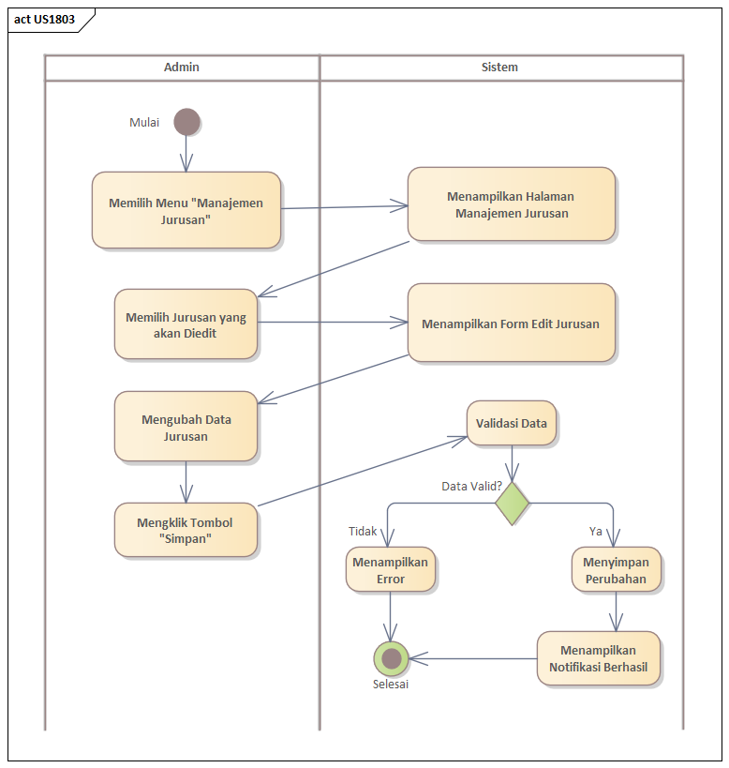

1. Nama Use Case 34 : Menghapus Data Jurusan

4.35.1 Deskripsi Use Case

Use Case Menghapus Data Jurusan menggambarkan proses di mana Admin berinteraksi dengan sistem untuk menghapus data jurusan yang tidak lagi relevan atau dimasukkan secara tidak sengaja. Fitur ini bertujuan untuk menjaga keakuratan dan kebersihan data pada sistem manajemen arsip.

4.35.2 Stimulus dan Respon

|  |  |
| --- | --- |
| **Action by user** | **Response from system** |
| 1. Admin membuka menu “Data Jurusan” | Sistem menampilkan daftar jurusan yang tersedia. |
| 1. Admin mengklik tombol “Hapus” pada salah satu entri jurusan | Sistem menampilkan konfirmasi penghapusan kepada pengguna. |
| 1. Admin mengonfirmasi penghapusan | Sistem menghapus data jurusan dari database dan menampilkan notifikasi bahwa data berhasil dihapus. |

4.35.3 Activity Diagram

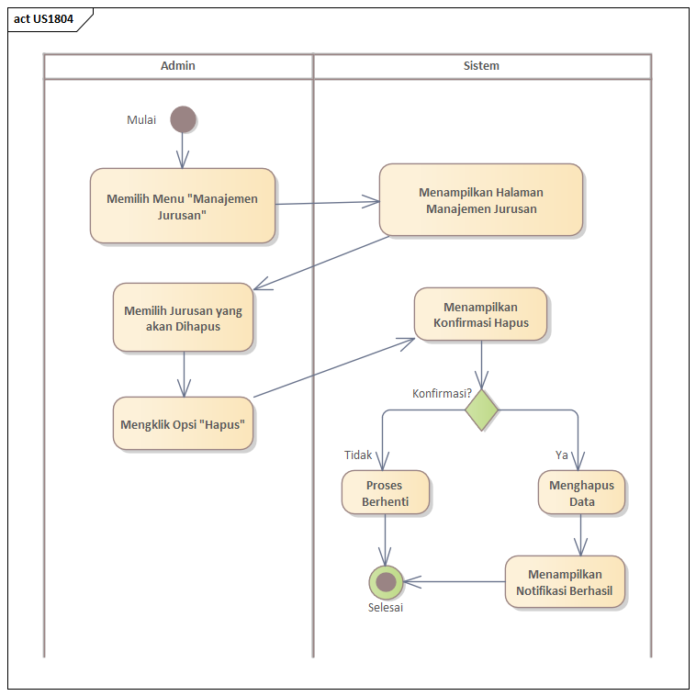

1. Nama Use Case 35 : Audit perubahan arsip

4.36.1 Deskripsi Use Case

Use Case Audit Perubahan Arsip menggambarkan interaksi antara Admin dan sistem untuk melihat riwayat perubahan yang terjadi pada data arsip. Fitur ini digunakan untuk tujuan audit, transparansi, dan keamanan, agar setiap perubahan (seperti edit atau penghapusan arsip) dapat dilacak beserta informasi siapa yang melakukan, kapan, dan apa yang diubah.

4.36.2 Stimulus dan Respon

|  |  |
| --- | --- |
| **Action by user** | **Response from system** |
| 1. Admin membuka menu “Audit Arsip” atau “Riwayat Perubahan” | Sistem menampilkan daftar riwayat perubahan semua arsip yang tercatat. |
| 1. Admin memilih salah satu arsip atau menggunakan filter pencarian | Sistem menampilkan riwayat perubahan spesifik untuk arsip tersebut. |
| 1. Admin melihat detail perubahan (tanggal, user, perubahan sebelum & sesudah) | Sistem menampilkan informasi lengkap dalam tampilan tabel atau detail view. |

4.36.3 Activity Diagram

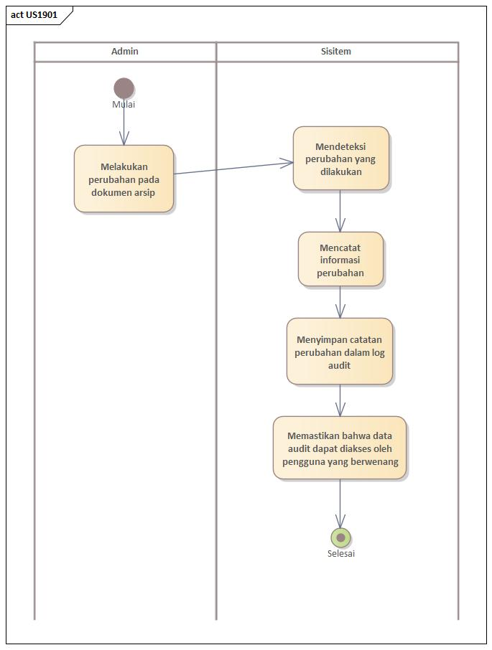

1. Nama Use Case 36 : Melihat Riwayat Perubahan Arsip

4.37.1 Deskripsi Use Case

Use Case Melihat Riwayat Perubahan Arsip menjelaskan interaksi antara Admin dan sistem untuk mengakses histori atau jejak perubahan terhadap data arsip. Fitur ini penting dalam konteks audit, pelacakan aktivitas, dan pengawasan integritas data, agar setiap perubahan yang dilakukan pada arsip dapat diketahui secara transparan.

4.37.2 Stimulus dan Respon

|  |  |
| --- | --- |
| **Action by user** | **Response from system** |
| 1. Admin membuka menu “Riwayat Arsip” atau “Audit Trail” | Sistem menampilkan daftar arsip beserta riwayat perubahannya. |
| 1. Admin memilih salah satu arsip untuk melihat detail perubahan | Sistem menampilkan log perubahan termasuk siapa yang mengubah, kapan, dan apa yang diubah. |
| 1. Admin menggunakan fitur filter/pencarian berdasarkan tanggal atau user | Sistem memfilter dan menampilkan hasil sesuai kriteria. |

4.37.3 Activity Diagram

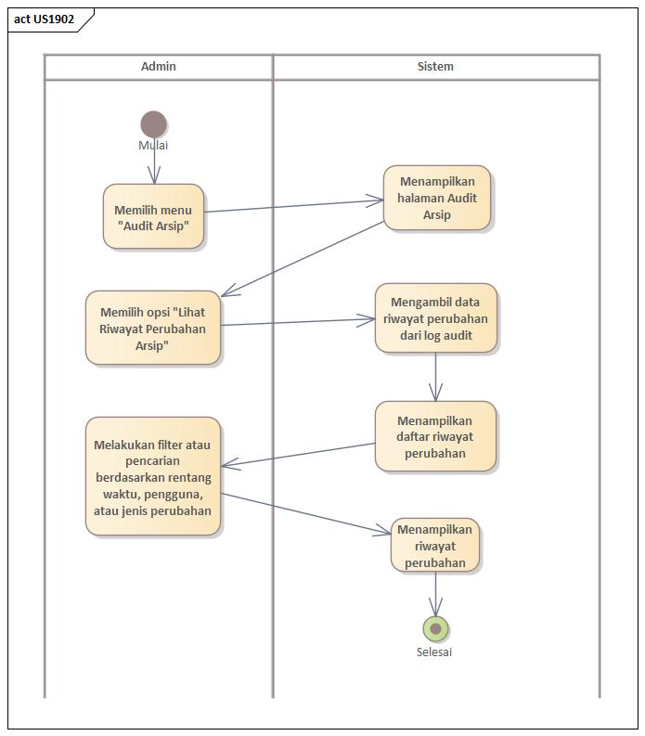

1. Nama Use Case 37 : Menambahkan Berita

4.38.1 Deskripsi Use Case

Use Case Menambahkan Berita menggambarkan proses di mana Admin atau Operator berinteraksi dengan sistem untuk membuat dan mempublikasikan informasi atau berita baru ke dalam sistem. Fitur ini bertujuan untuk menyampaikan pengumuman, informasi penting, atau perkembangan terbaru yang berkaitan dengan institusi atau arsip.

4.38.2 Stimulus dan Respon

|  |  |
| --- | --- |
| **Action by user** | **Response from system** |
| 1. Admin membuka menu “Berita” | Sistem menampilkan daftar berita yang telah diterbitkan. |
| 1. Admin mengklik tombol “Tambah Berita” | Sistem menampilkan form input berita. |
| 1. Admin mengisi judul, isi berita, dan melampirkan gambar | Sistem melakukan validasi terhadap data yang diinputkan. |
| 1. Admin mengklik tombol “Simpan” | Sistem menyimpan berita ke database dan menampilkan notifikasi berhasil. Berita ditambahkan ke daftar dan dapat ditampilkan di halaman publik. |

4.38.3 Activity Diagram

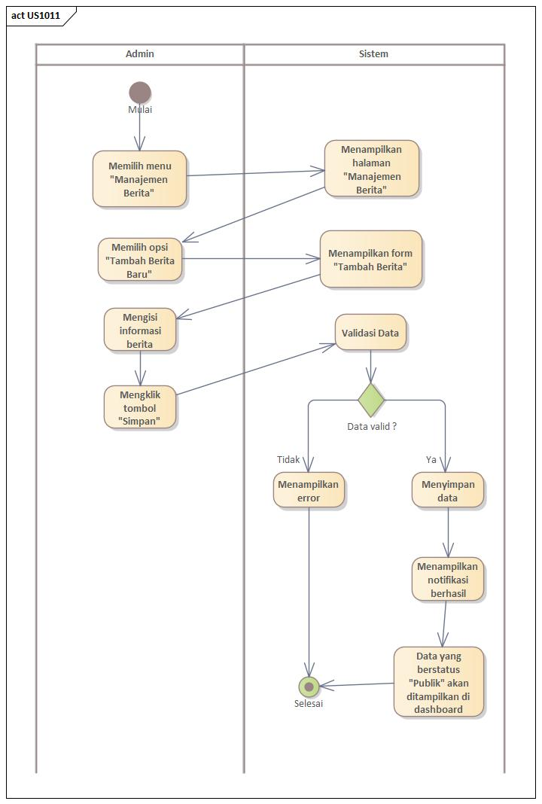

1. Nama Use Case 38 : Melihat Daftar Berita

4.39.1 Deskripsi Use Case

Use Case Melihat Daftar Berita menggambarkan interaksi antara Admin, Operator, atau Pengunjung dan sistem untuk mengakses dan membaca daftar berita yang telah dipublikasikan. Fitur ini memungkinkan pengguna mengetahui informasi terkini, pengumuman resmi, atau berita penting lainnya yang relevan dengan institusi atau sistem arsip.

4.39.2 Stimulus dan Respon

|  |  |
| --- | --- |
| **Action by user** | **Response from system** |
| 1. Pengguna membuka menu “Berita” | Sistem menampilkan daftar berita yang telah dipublikasikan secara berurutan berdasarkan tanggal. |
| 1. Pengguna menggulir halaman atau menggunakan fitur pencarian | Sistem menampilkan berita sesuai urutan atau kata kunci yang dicari. |
| 1. Pengguna mengklik salah satu judul berita | Sistem menampilkan detail isi berita beserta gambar (jika ada). |

4.39.3 Activity Diagram

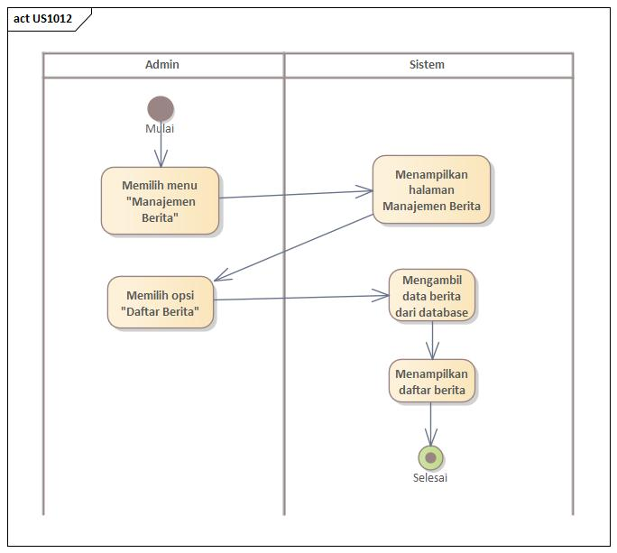

1. Nama Use Case 39 : Mengubah Berita

4.40.1 Deskripsi Use Case

Use Case Mengubah Berita menggambarkan proses di mana Admin atau Operator melakukan perubahan terhadap berita yang telah dipublikasikan. Fitur ini berguna ketika terdapat kesalahan penulisan, pembaruan isi, atau penyesuaian informasi yang sudah tidak relevan lagi.

4.40.2 Stimulus dan Respon

|  |  |
| --- | --- |
| **Action by user** | **Response from system** |
| 1. Admin membuka menu “Berita” | Sistem menampilkan daftar berita yang telah ditambahkan. |
| 1. Admin mengklik tombol “Edit” pada salah satu berita | Sistem menampilkan form edit yang berisi data berita tersebut. |
| 1. Admin memperbarui judul, isi berita, atau gambar | Sistem melakukan validasi terhadap data yang telah diubah. |
| 1. Admin mengklik tombol “Simpan Perubahan” | Sistem menyimpan perubahan ke database dan menampilkan notifikasi bahwa berita berhasil diperbarui. |

4.40.3 Activity Diagram

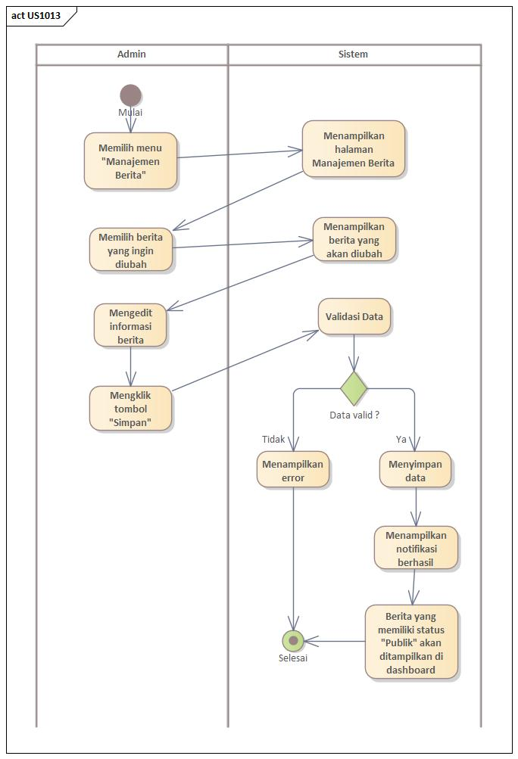

1. Nama Use Case 40 : Menghapus Berita

4.41.1 Deskripsi Use Case

Use Case Menghapus Berita menggambarkan proses interaksi antara Admin dan sistem untuk menghapus berita yang sudah tidak relevan, salah input, atau perlu diturunkan dari tampilan publik. Fitur ini bertujuan untuk menjaga kualitas dan ketepatan konten yang ditampilkan di sistem.

4.41.2 Stimulus dan Respon

|  |  |
| --- | --- |
| **Action by user** | **Response from system** |
| 1. Admin membuka menu “Berita” | Sistem menampilkan daftar berita yang telah dipublikasikan. |
| 1. Admin mengklik tombol “Hapus” pada salah satu entri berita | Sistem menampilkan dialog konfirmasi penghapusan. |
| 1. Admin mengonfirmasi penghapusan | Sistem menghapus berita dari database dan menampilkan notifikasi bahwa data berhasil dihapus. |

4.41.3 Activity Diagram

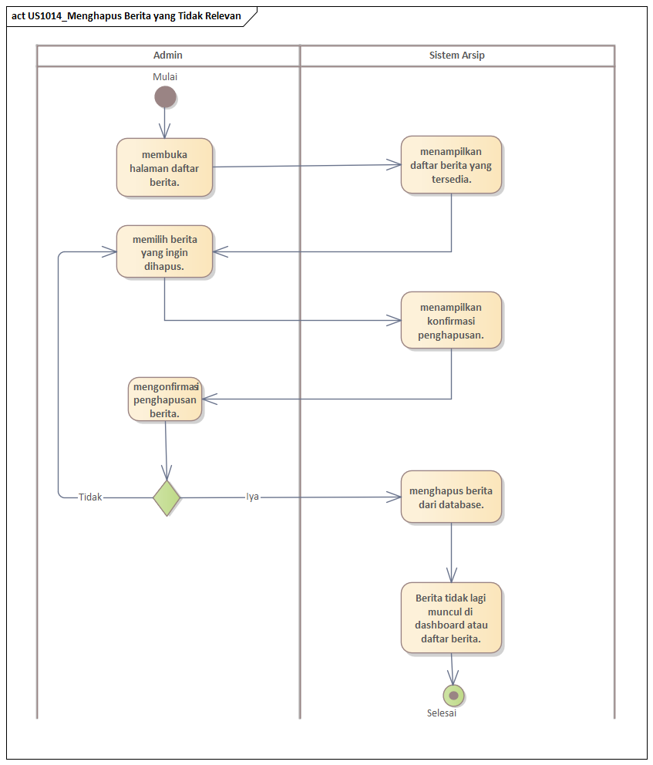

1. Nama Use Case 41 : Registrasi Akun

4.42.1 Deskripsi Use Case

Use Case Registrasi Akun menggambarkan proses di mana calon pengguna berinteraksi dengan sistem untuk membuat akun baru. Fitur ini memungkinkan pengguna seperti Admin, Operator, atau Mahasiswa (jika diterapkan) untuk mendapatkan akses resmi ke dalam sistem pengelolaan arsip digital.

4.42.2 Stimulus dan Respon

|  |  |
| --- | --- |
| **Action by user** | **Response from system** |
| 1. Calon pengguna membuka halaman “Registrasi” | Sistem menampilkan form pendaftaran akun baru. |
| 1. Pengguna mengisi data seperti nama, email, password, dan peran (jika diperlukan) | Sistem melakukan validasi pada semua input. |
| 1. Pengguna mengklik tombol “Daftar” | Sistem menyimpan data ke dalam database dan menampilkan notifikasi bahwa akun berhasil dibuat. |
| 1. (Opsional) Sistem mengirimkan email verifikasi | Pengguna diminta untuk memverifikasi akun melalui email. |

4.42.3 Activity Diagram

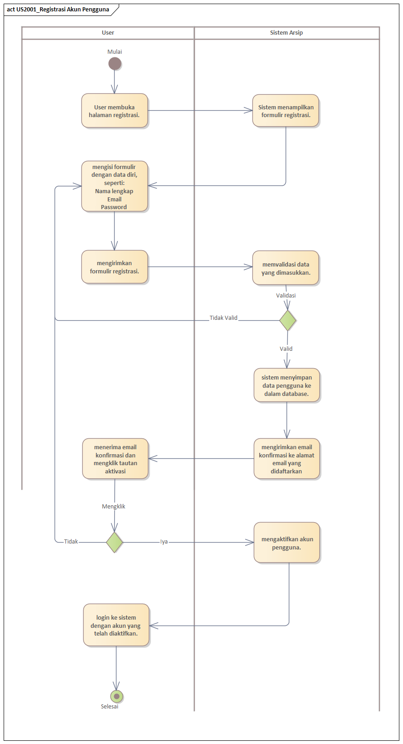

1. Nama Use Case 42 : Login ke Sistem

4.43.1 Deskripsi Use Case

Use Case Login ke Sistem menggambarkan proses autentikasi pengguna untuk mengakses sistem pengelolaan arsip digital. Fitur ini bertujuan untuk memastikan bahwa hanya pengguna yang terdaftar dan berwenang yang dapat mengakses fitur-fitur sesuai dengan peran masing-masing (Admin, Operator, dll.).

4.43.2 Stimulus dan Respon

|  |  |
| --- | --- |
| **Action by user** | **Response from system** |
| 1. Pengguna membuka halaman “Login” | Sistem menampilkan form login yang terdiri dari kolom email dan password. |
| 1. Pengguna mengisi email dan password | Sistem memverifikasi kredensial yang diberikan. |
| 1. Pengguna mengklik tombol “Masuk” | Sistem memproses autentikasi. Jika berhasil, pengguna diarahkan ke dashboard sesuai perannya. Jika gagal, sistem menampilkan pesan error. |

4.43.3 Activity Diagram

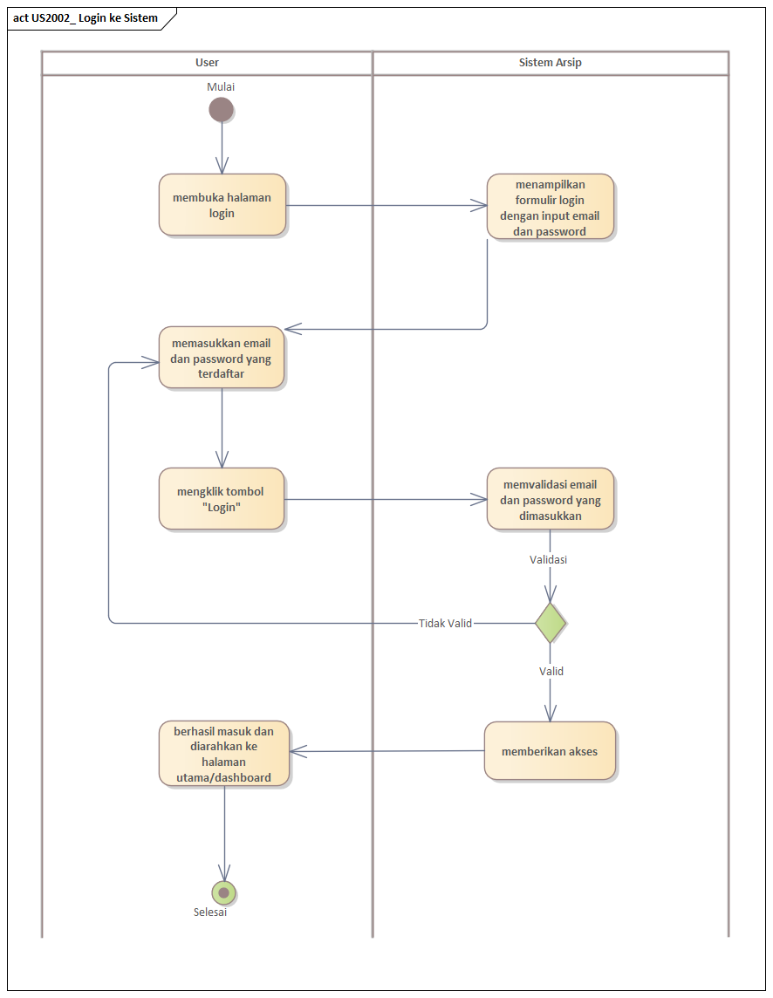

1. Nama Use Case 43 : Logout ke Sistem

4.44.1 Deskripsi Use Case

Use Case Logout dari Sistem menggambarkan proses di mana pengguna keluar dari sesi aktif sistem pengelolaan arsip digital. Fitur ini bertujuan untuk mengakhiri akses dengan aman, terutama pada perangkat publik atau bersama, guna menjaga privasi dan keamanan data pengguna.

4.44.2 Stimulus dan Respon

|  |  |
| --- | --- |
| **Action by user** | **Response from system** |
| 1. Pengguna mengklik tombol atau menu “Logout” | Sistem memproses permintaan logout dan menghapus sesi pengguna. |
| 1. Sistem berhasil memproses logout | Pengguna diarahkan kembali ke halaman login atau landing page, dan sistem menampilkan pesan bahwa logout berhasil. |

4.44.3 Activity Diagram

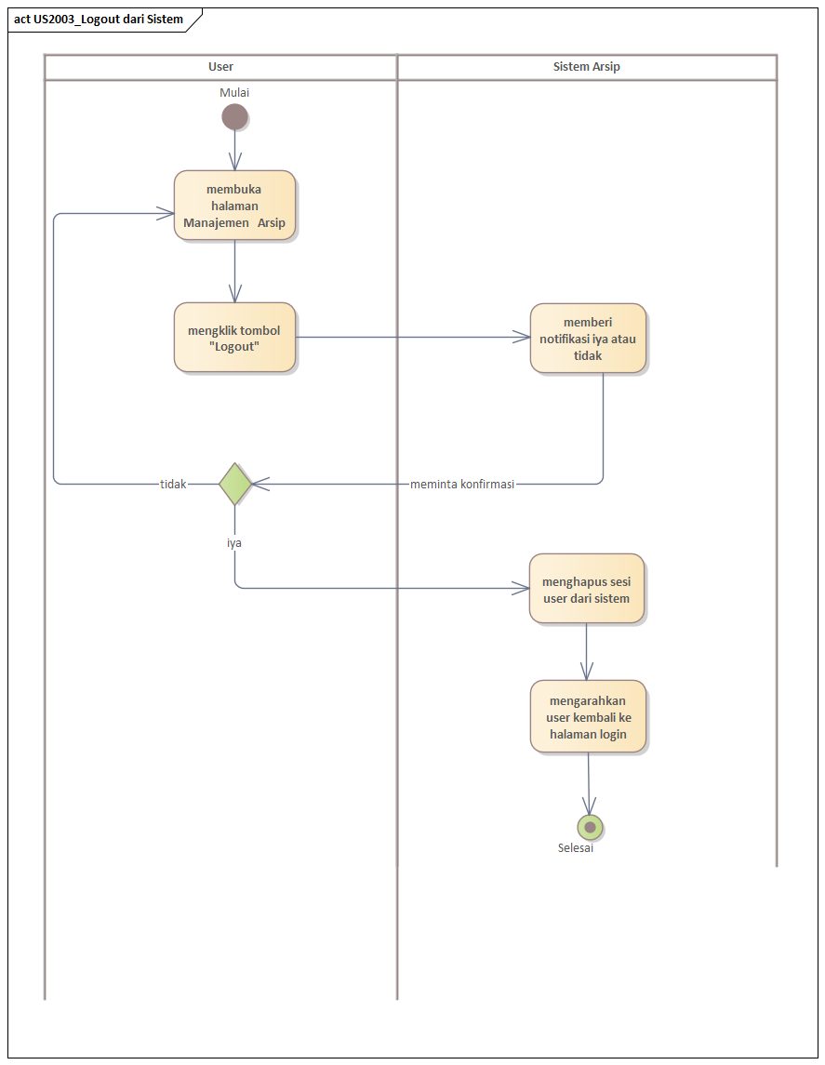

1. Nama Use Case 44 : Melihat Daftar Arsip

4.45.1 Deskripsi Use Case

Use Case Melihat Daftar Arsip oleh Pimpinan menggambarkan interaksi antara user dengan role Pimpinan dan sistem untuk mengakses daftar arsip tanpa kemampuan untuk mengelola (menambah, mengubah, atau menghapus) arsip. Fitur ini memberikan hak akses terbatas yang bersifat hanya melihat (read-only), sehingga pimpinan dapat memantau isi arsip tanpa risiko mengubah data.

4.45.2 Stimulus dan Respon

|  |  |
| --- | --- |
| **Action by user** | **Response from system** |
| 1. Pimpinan membuka menu “Daftar Arsip” | Sistem menampilkan daftar arsip dalam format tabel atau card, tanpa opsi untuk edit/hapus. |
| 1. Pimpinan memilih salah satu arsip untuk melihat detail | Sistem menampilkan isi lengkap metadata arsip dan file dokumen (jika ada). |
| 1. Pimpinan menggunakan fitur pencarian atau filter | Sistem menampilkan arsip sesuai kata kunci atau kategori yang dipilih. |

4.45.3 Activity Diagram

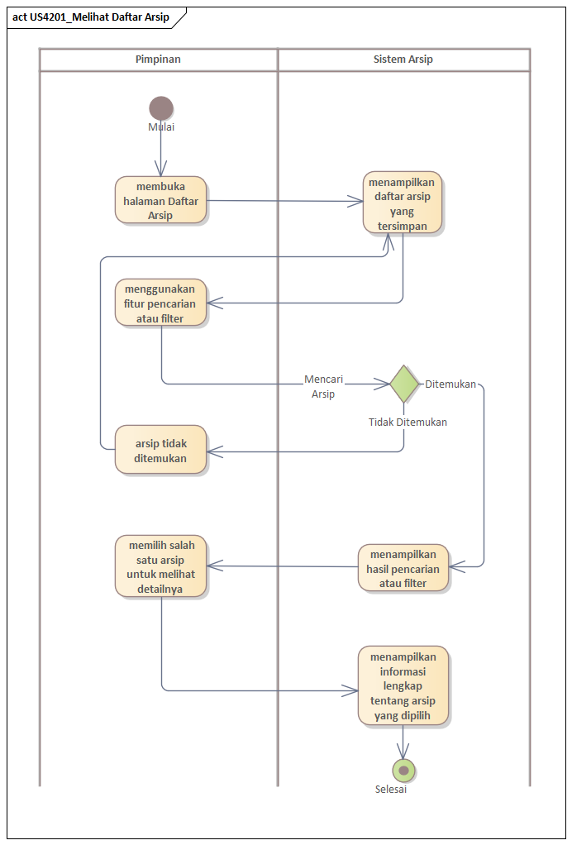

1. Nama Use Case 45 : Melihat Detail Arsip

4.46.1 Deskripsi Use Case

Use Case Melihat Detail Arsip oleh Pimpinan menjelaskan interaksi antara user dengan role ****Pimpinan**** dan sistem untuk mengakses informasi lengkap dari sebuah arsip tanpa kemampuan mengubah data. Fitur ini memastikan bahwa pimpinan dapat meninjau isi dan informasi arsip untuk keperluan pemantauan atau pengambilan keputusan, tanpa mengganggu integritas data.

4.46.2 Stimulus dan Respon

|  |  |
| --- | --- |
| **Action by user** | **Response from system** |
| 1. Pimpinan membuka menu “Daftar Arsip” | Sistem menampilkan daftar arsip yang bisa diakses (read-only). |
| 1. Pimpinan memilih salah satu arsip dan klik “Lihat Detail” | Sistem menampilkan halaman detail arsip berisi metadata dan file terkait. |
| 1. Pimpinan mengunduh file dokumen | Sistem memberikan akses download jika diizinkan untuk role pimpinan. |

4.46.3 Activity Diagram

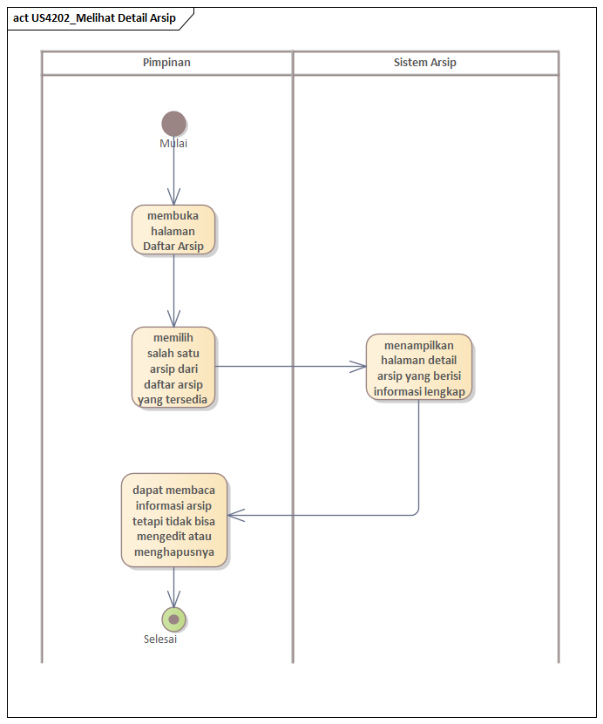

1. Nama Use Case 46 : Melihat Laporan Arsip

4.47.1 Deskripsi Use Case

Use Case Melihat Laporan Arsip oleh Pimpinan menjelaskan proses di mana pengguna dengan role ****Pimpinan**** mengakses laporan rekap atau statistik arsip yang tersedia di sistem. Fitur ini dirancang untuk memberikan gambaran menyeluruh dan ringkasan performa pengelolaan arsip digital, tanpa memberikan akses manipulatif terhadap data.

4.47.2 Stimulus dan Respon

|  |  |
| --- | --- |
| **Action by user** | **Response from system** |
| 1. Pimpinan membuka menu “Laporan Arsip” | Sistem menampilkan grafik atau tabel laporan arsip (jumlah arsip, kategori, tren bulanan, dll). |
| 1. Pimpinan memilih filter seperti tanggal, kategori, atau unit kerja | Sistem menampilkan laporan yang disesuaikan dengan filter yang dipilih. |

4.47.3 Activity Diagram

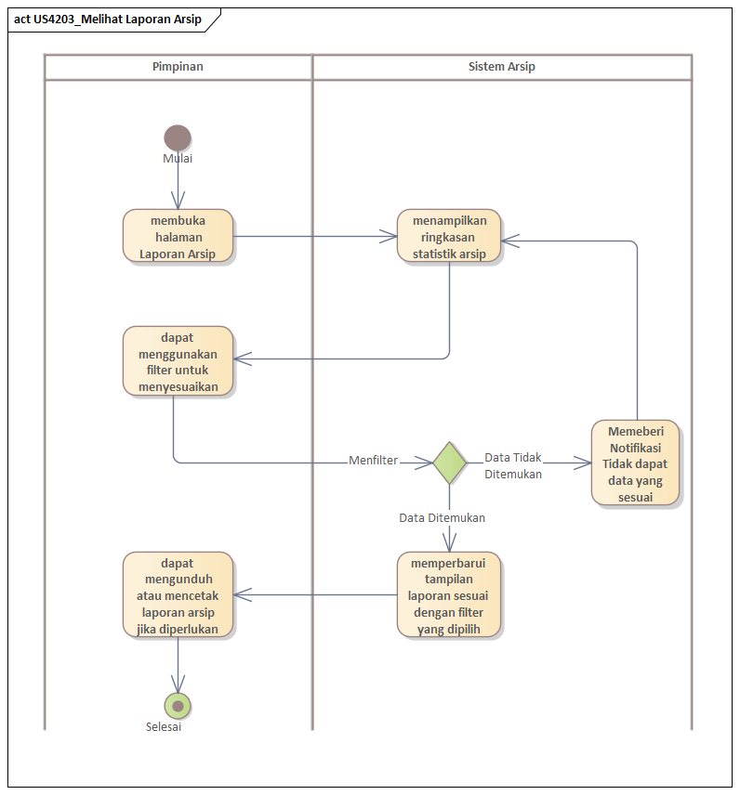

1. Nama Use Case 47 : Melihat Riwayat Arsip

4.48.1 Deskripsi Use Case

Use Case Melihat Riwayat Arsip menjelaskan proses di mana pengguna dengan peran ****Pimpinan**** dapat melihat histori perubahan atau aktivitas terhadap suatu arsip dalam sistem. Fitur ini berguna untuk meninjau siapa yang mengubah, menambah, atau mengakses arsip tertentu, sebagai bagian dari audit dan pemantauan.

4.48.2 Stimulus dan Respon

|  |  |
| --- | --- |
| **Action by user** | **Response from system** |
| 1. Pimpinan membuka menu “Riwayat Arsip” | Sistem menampilkan daftar arsip yang memiliki riwayat aktivitas. |
| 1. Pimpinan memilih salah satu arsip | Sistem menampilkan log perubahan, termasuk tanggal, jenis aktivitas (tambah, ubah, hapus), dan nama pengguna yang melakukan perubahan. |
| 1. Pimpinan memfilter riwayat berdasarkan tanggal atau jenis aktivitas | Sistem menampilkan hasil riwayat yang disesuaikan. |

4.48.3 Activity Diagram

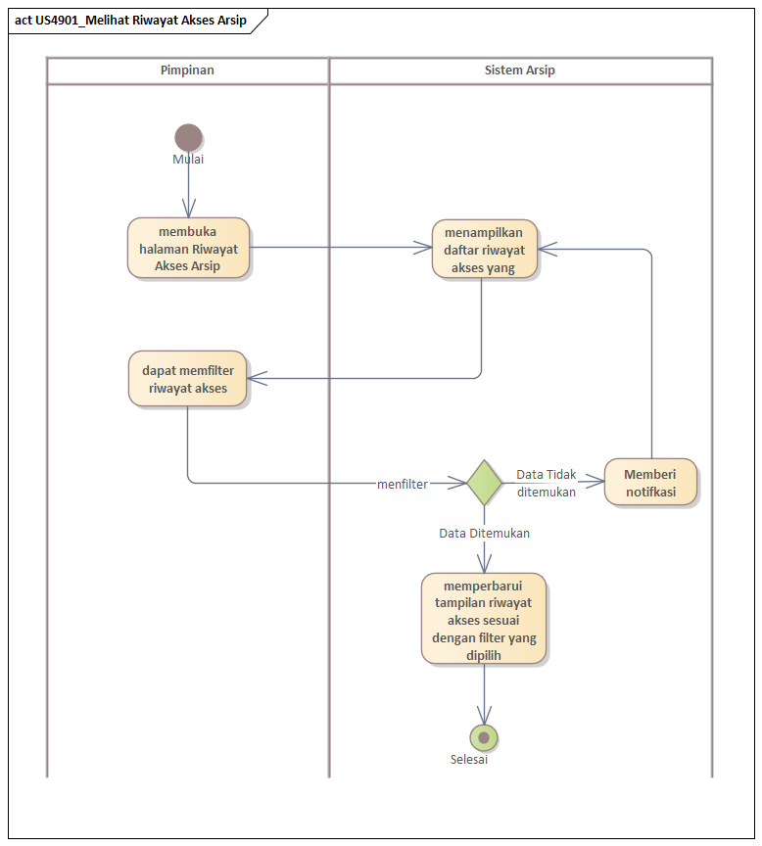

1. Nama Use Case 48 : Validasi Data Pengguna

4.49.1 Deskripsi Use Case

Use Case Validasi Data Pengguna menjelaskan proses di mana Admin melakukan pengecekan terhadap akun pengguna baru atau yang belum aktif, seperti Operator atau Pimpinan, sebelum diberikan akses penuh ke sistem. Validasi ini dapat mencakup pemeriksaan data identitas, peran yang diajukan, dan keaslian akun.

4.49.2 Stimulus dan Respon

|  |  |
| --- | --- |
| **Action by user** | **Response from system** |
| 1. Admin membuka menu “Validasi Pengguna” | Sistem menampilkan daftar akun pengguna baru yang belum divalidasi. |
| 1. Admin meninjau data pengguna seperti nama, email, peran, dan dokumen pendukung (jika ada) | Sistem menampilkan detail lengkap pengguna yang dipilih. |
| 1. Admin mengklik tombol “Validasi” atau “Tolak” | Sistem mengubah status akun menjadi aktif atau ditolak dan memberikan notifikasi kepada pengguna terkait. |

4.49.3 Activity Diagram

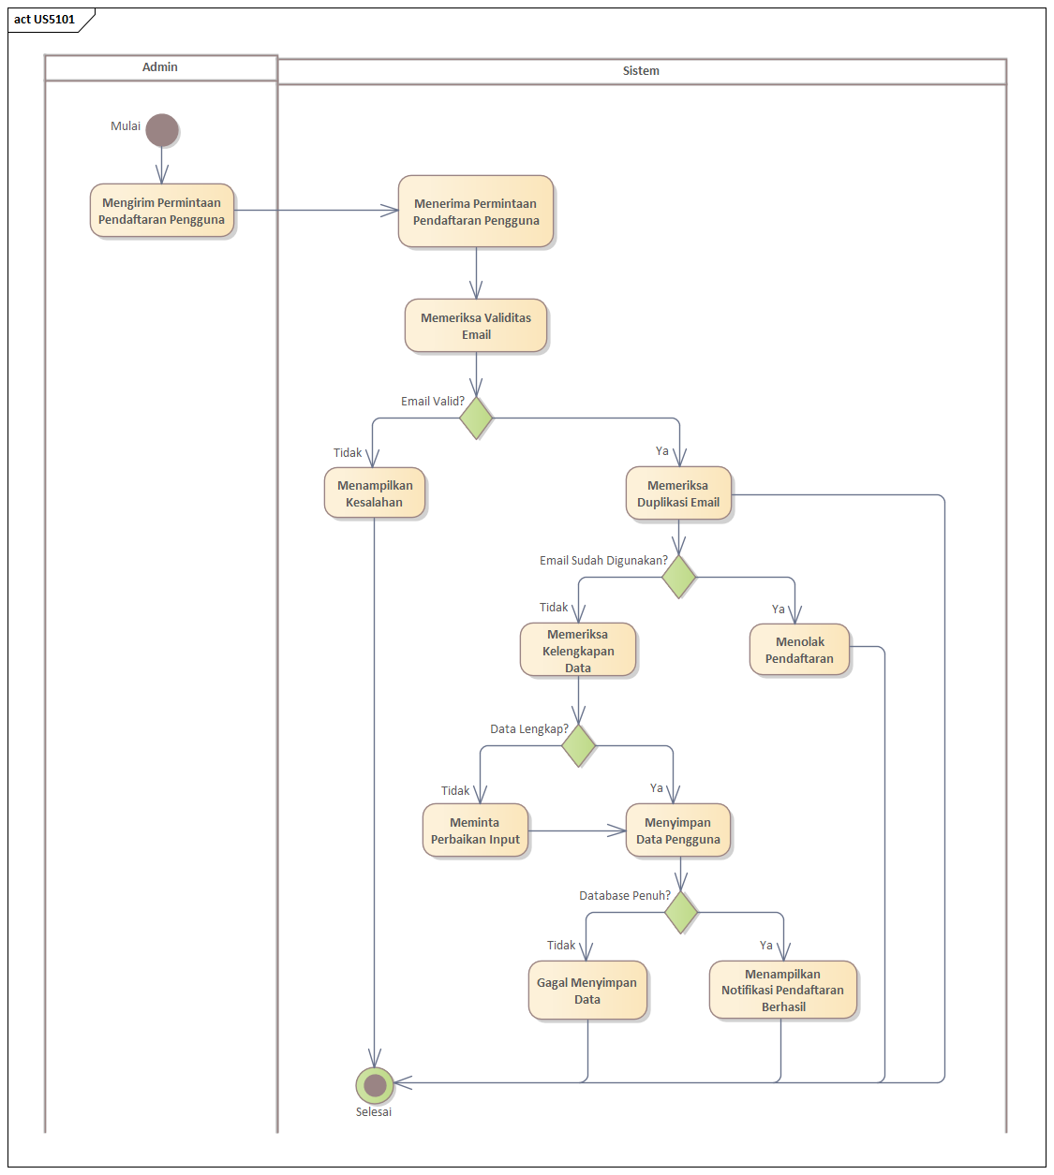

1. Nama Use Case 49 : Validasi Data Arsip

4.50.1 Deskripsi Use Case

Use Case Validasi Data Arsip menjelaskan proses di mana Admin meninjau arsip yang telah diinputkan oleh Operator untuk memastikan kelengkapan, kebenaran, dan kesesuaian format sebelum arsip tersebut dinyatakan sah dalam sistem. Validasi ini membantu menjaga kualitas dan konsistensi data arsip digital.

4.50.2 Stimulus dan Respon

|  |  |
| --- | --- |
| **Action by user** | **Response from system** |
| 1. Admin membuka menu “Validasi Arsip” | Sistem menampilkan daftar arsip dengan status Belum Valid atau Menunggu Validasi. |
| 1. Admin memilih salah satu arsip dan meninjau data seperti metadata dan file dokumen | Sistem menampilkan detail lengkap arsip. |
| 1. Admin mengklik tombol “Validasi” atau “Tolak” | Sistem memperbarui status arsip menjadi Valid atau Ditolak, dan memberi notifikasi ke Operator pengunggah. |

4.50.3 Activity Diagram

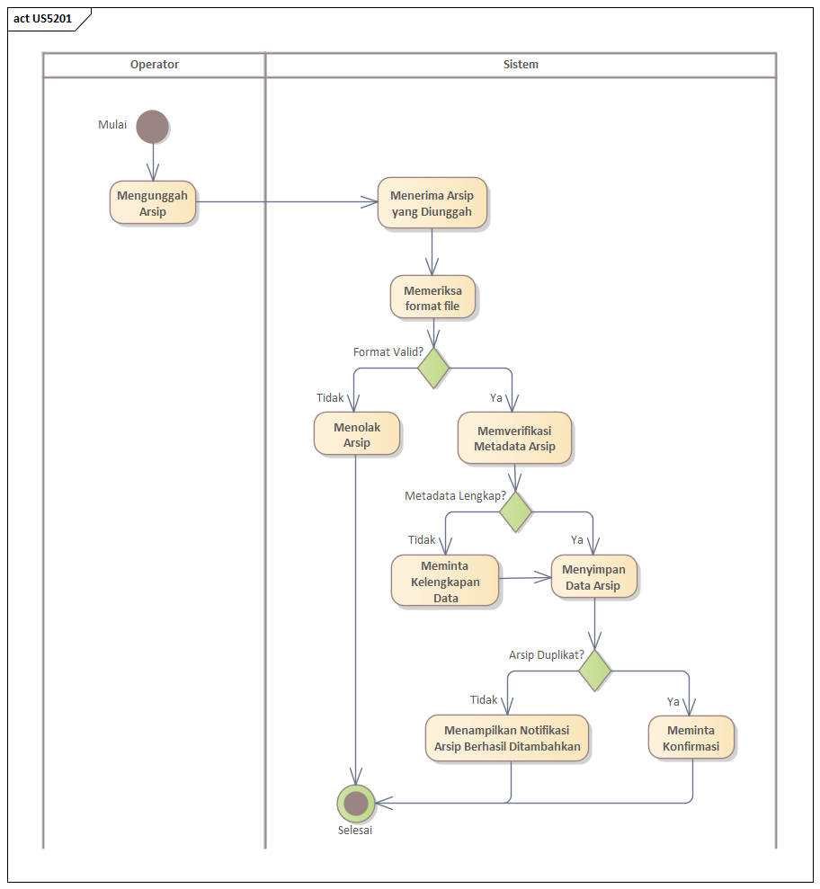

1. Nama Use Case 50 : Notifikasi Aktivitas Penting

4.51.1 Deskripsi Use Case

Use Case Notifikasi Aktivitas Penting menggambarkan bagaimana sistem secara otomatis memberikan pemberitahuan kepada pengguna mengenai aktivitas penting yang terjadi di dalam sistem, seperti perubahan data, status validasi, atau penambahan arsip. Tujuannya adalah agar pengguna selalu mendapatkan informasi terbaru yang relevan dengan perannya.

4.51.2 Stimulus dan Respon

|  |  |
| --- | --- |
| **Action by user** | **Response from system** |
| 1. Arsip ditambahkan oleh Operator | Sistem mengirim notifikasi ke Admin untuk validasi arsip. |
| 1. Arsip telah divalidasi atau ditolak | Sistem memberi notifikasi kepada Operator dengan status terbaru. |
| 1. Ada berita atau laporan baru | Sistem menampilkan notifikasi kepada Pimpinan atau pengguna umum. |
| 1. Perubahan penting pada data arsip | Sistem mencatat dan memberitahu pihak terkait (misalnya Pimpinan). |

4.51.3 Activity Diagram

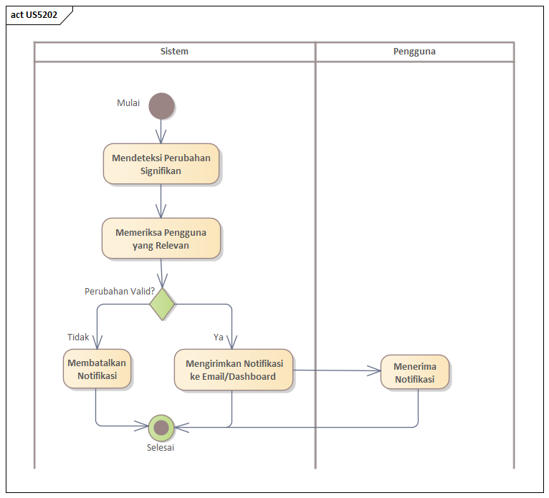

1. Nama Use Case 51 : Pengaturan Hak Akses Pengguna

4.52.1 Deskripsi Use Case

Use Case Pengaturan Hak Akses Pengguna menjelaskan proses bagaimana sistem menetapkan batasan fitur yang dapat diakses oleh setiap pengguna, berdasarkan peran atau jabatan mereka (misalnya: Admin, Operator, Pimpinan). Tujuan dari fitur ini adalah untuk menjaga keamanan data dan memastikan pengguna hanya dapat melakukan tindakan sesuai kewenangannya.

4.52.2 Stimulus dan Respon

|  |  |
| --- | --- |
| **Action by user** | **Response from system** |
| 1. Pengguna login ke sistem | Sistem mengenali peran pengguna (Admin, Operator, atau Pimpinan). |
| 1. Sistem memuat tampilan antarmuka sesuai role | Pengguna hanya melihat menu dan fitur yang sesuai dengan perannya. |
| 1. Pengguna mencoba mengakses fitur yang tidak diizinkan | Sistem menolak akses dan menampilkan pesan “Akses Ditolak” atau mengarahkan kembali ke halaman utama. |
| 1. Admin mengubah peran pengguna | Sistem memperbarui hak akses pengguna secara otomatis berdasarkan role baru. |

4.52.3 Activity Diagram

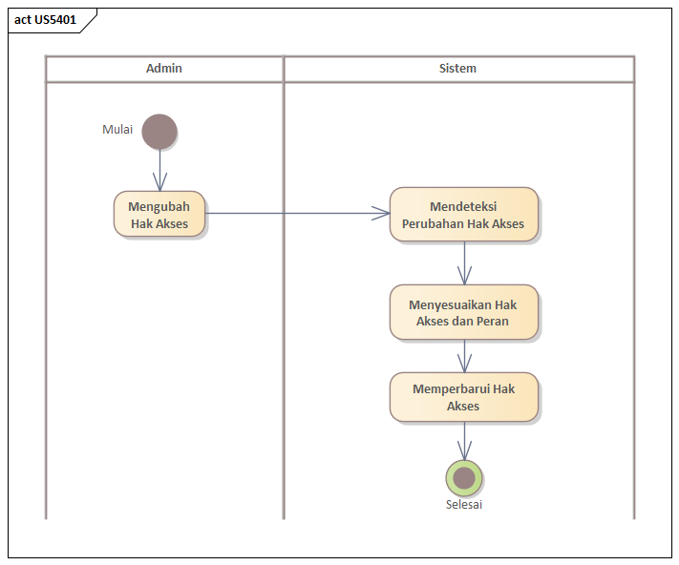

1. Nama Use Case 53 : Pengaturan Masa Retensi Arsip

4.53.1 Deskripsi Use Case

Use Case Pengaturan Masa Retensi Arsip Otomatis menjelaskan bagaimana sistem secara otomatis mengelola usia simpan arsip. Setelah jangka waktu tertentu (masa retensi) yang telah ditentukan berdasarkan jenis arsip atau kebijakan instansi, sistem dapat menghapus atau memindahkan arsip ke status arsip tidak aktif, arsip permanen, atau tempat penyimpanan khusus.

4.53.2 Stimulus dan Respon

|  |  |
| --- | --- |
| **Action by user** | **Response from system** |
| 1. Sistem mendeteksi arsip yang telah melewati masa retensi | Sistem menandai arsip sebagai kedaluwarsa atau siap tindakan lebih lanjut. |
| 1. Sistem memproses arsip sesuai kebijakan (hapus/pindah/arsipkan) | Arsip dihapus secara otomatis, dipindahkan ke folder khusus, atau statusnya diubah. |
| 1. Sistem mengirim notifikasi ke Admin sebelum tindakan dilakukan | Admin mendapat peringatan bahwa arsip tertentu akan diproses otomatis. |
| 1. Log aktivitas tercatat | Sistem menyimpan riwayat perubahan sebagai bagian dari audit trail. |

4.5.3 Activity Diagram

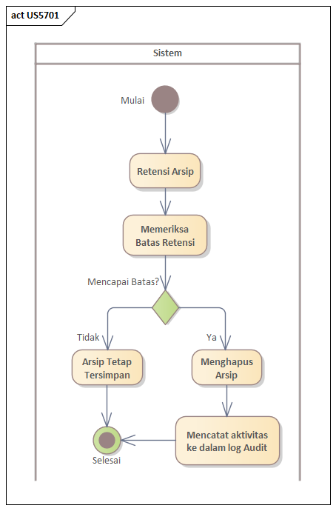

1. Nama Use Case 53 : Pencatatan Riwayat Akses Arsip

4.54.1 Deskripsi Use Case

Use Case Pencatatan Riwayat Akses Arsip menggambarkan bagaimana sistem secara otomatis mencatat setiap kali pengguna mengakses arsip, baik untuk melihat, mengunduh, atau memeriksa detail arsip. Riwayat ini digunakan sebagai bagian dari audit trail untuk memantau aktivitas pengguna dan menjaga keamanan data arsip digital.

4.54.2 Stimulus dan Respon

|  |  |
| --- | --- |
| **Action by user** | **Response from system** |
| 1. Pengguna membuka detail arsip | Sistem mencatat waktu akses, ID arsip, dan ID pengguna. |
| 1. Pengguna mengunduh dokumen arsip | Sistem mencatat aksi unduh sebagai entri log. |
| 1. Pengguna melihat metadata arsip | Sistem menambahkan log dengan jenis aktivitas “lihat metadata”. |
| 1. Admin atau Pimpinan membuka log riwayat akses | Sistem menampilkan daftar aktivitas akses sesuai filter (tanggal, pengguna, arsip). |

4.54.3 Activity Diagram

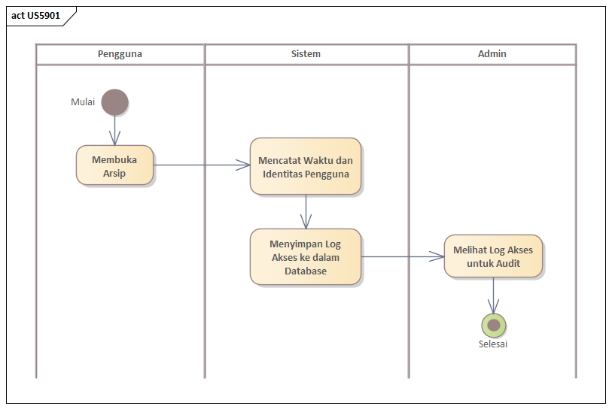

1. Class Diagram

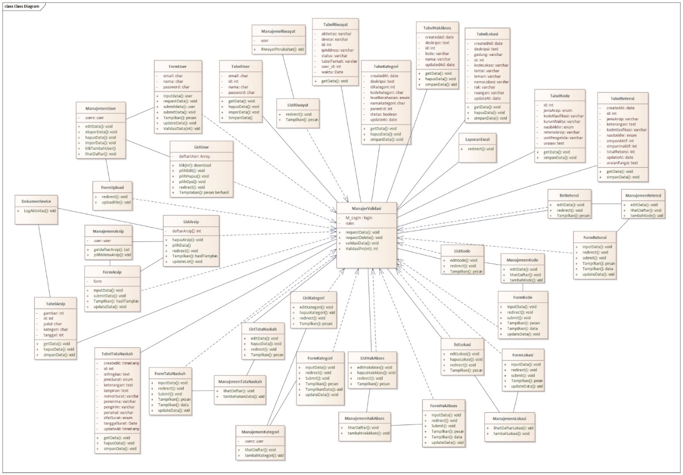

1. Non Function Requirements

| **ID** | **Parameter** | **Kebutuhan** |
| --- | --- | --- |
| ARS-1 | Availability | Sistem harus tersedia dan dapat diakses oleh pengguna setiap hari kerja pukul 08.00–17.00 WIB |
| ARS-2 | Reliability | Sistem harus memiliki tingkat keandalan tinggi dengan toleransi kesalahan kurang dari 1% |
| ARS-3 | Ergonomy | Antarmuka sistem harus ramah pengguna dan mudah dipahami baik oleh operator maupun pimpinan |
| ARS-4 | Portability | Sistem harus dapat berjalan di browser modern pada sistem operasi Windows dan Linux |
| ARS-5 | Memory | Sistem harus dapat berjalan optimal pada perangkat dengan minimum 4GB RAM |
| ARS-6 | Response time | Waktu respons sistem dalam menampilkan daftar arsip atau data tidak lebih dari 2 detik |
| ARS-7 | Safety | N/A |
| ARS-8 | Security | Sistem harus memiliki login dengan autentikasi serta enkripsi untuk penyimpanan data sensitive. |
| ARS-9 | Bahasa Komunikasi | Semua antarmuka dan interaksi pengguna menggunakan Bahasa Indonesia |